**“**EXPERIENCIA LABORAL DE LOS MÉDICOS COLOMBIANOS ANTE LA PRESCRIPCIÓN DE OPIOIDES PARA EL MANEJO DEL DOLOR CRÓNICO EN CUIDADOS PALIATIVOS”

AUTOR: ANDREA MARÍA RINCÓN CARVAJAL

TUTORA: DIANA PRIETO ROMERO

UNIVERSIDAD ANTONIO NARIÑO FACULTAD DE ENFERMERÍA

MAESTRÍA EN CUIDADO PALIATIVO BOGOTÁ D.C. 2022

Dedicatoria

A Dios, por permitirme recuperar mis metas académicos y hacerlos realidad, después de tantos años.

A mí Familia: mis padres y hermano y su familia por su comprensión y apoyo incondicional.

A mis amigos del Eje Cafetero gracias por su apoyo incondicional en los momentos más difíciles.

Al Dr. Goicoechea director del Departamento de Farmacología de la Universidad Rey Juan Carlos porque con su sabiduría y motivación, nos llevo a comprender asertivamente la investigación del dolor. Por presentarnos otra cultura y recibirnos como parte del equipo.

Agradecimientos

La autora de la presente investigación expresa sus agradecimientos a:

Mi tutora de grado, la Doctora y profesora Diana Prieto Romero, por adoptarme científicamente, por su acompañamiento, generosidad,  guía, paciencia y sabiduría brindada, para la realización del presente trabajo.

A mis colegas por ser tan generosos, permitirme ser un puente para que sean oídos  y por compartir sus experiencia, conocimiento y opiniones. Por permitirme retroalimentarme y saber que estos últimos 11 años educando ha sido de provecho.

A mis profesores-Doctores de está maestría porque todos son inspiración y materialización de esta Investigación.

 A todos los que de una u otra manera contribuyeron para alcanzar este logro.

¡ Infinitas Gracias!

**Resumen**

**Introducción:** Los opioides son los analgésicos indicados en intensidades de dolor moderadas a severas, que cubren todos los tipos de dolor, son la base de la analgesia multimodal, permiten terapias de sustitución, entre otros beneficios. Con el objetivo de mejorar la funcionalidad, la calidad de vida de los pacientes y sus familias, además del aporte al desarrollo de un país a los Cuidados Paliativos, con el fortalecimiento de la educación continuada y las políticas públicas en salud.

**Objetivo:** El propósito del presente estudio es describir la experiencia laboral de los médicos en Bogotá, para el manejo de opioides en el dolor crónico y crónico agudizado, en cuidados paliativos en las áreas de urgencias y consulta ambulatoria.

**Diseño Metodológico:** Estudio tipo cualitativo fenomenológico, realizado en el primero y segundo semestre del 2022, mediante entrevistas semiestructuradas, a través de bola de nieve. Fueron transcritas y analizadas mediante el software ATLAS ti versión 22, a 15 médicos generales y especialistas que laboran en Bogotá, en las áreas de consulta externa y urgencias, formuladores de opioides para manejo de dolor crónico y crónico agudizado en enfermedades irreversibles.

**Resultados:** Se codificaron 350 citas, se crearon 170 códigos, y se categorizaron 6 familias en la formulación de opioides: beneficios, desventajas, soluciones, opiniones del destete, importancia o recomendaciones.

* En los beneficios se crearon 45 códigos, clasificados en generalidades, ventajas administrativas y el aprovechamiento de la tecnología opioide.
* En las desventajas se crearon 44 códigos total: clasificadas en:
  + Clínicas: 31 códigos:  enfocados al médico, al paciente con su evaluación, manejo y formulación y finalmente los efectos adversos del analgésico.
  + Administrativas: 14 códigos: influencias de la pandemia y el uso no adecuado de los opioides, las del SGS y las procedimentales médicas.
* En el destete: 14 códigos clasificados en las: causas, mecanismo de sustitución, complicaciones, variaciones en el modelo no oncológico y razones del éxito.
* En las soluciones: 44 códigos:  clasificados en 6 subfamilias: Generalidades, lineamientos e integralidad; para el Fondo Nacional de Estupefacientes, el empleador, el paciente y su manejo, para los opioides.
* En la importancia o recomendaciones: 22 códigos:   La educación continuada de todos los agentes que participan en el uso de opioides es el pilar del éxito, en el empleador, en el paciente y su familia, en el equipo administrativo y enfermería. Clave recordar el consentimiento informado, el acta de compromiso por parte del paciente y realizar el test de riesgo de dependencia.

**Conclusiones:** Los médicos  sugieren que se debe elegir qué formulación opioide es la adecuada tanto en su inicio como en su deteste, según riesgo/beneficio, intensidad y tipo de dolor, guiado por la medicina basada en la evidencia, la etiología, la tecnología opioide, el tratamiento médico integral  e interdisciplinario, que requiere una educación continuada. Contribuyendo a la educación y bienestar del paciente y su familia, evolución del Sistema General de Salud, con el apoyo permanente del empleador y el Fondo Nacional de Estupefacientes, con su farmacovigilancia y farmacoeconomía, disminuyendo las barreras de acceso y facilitando la disponibilidad de los  opioides. Mejorando el nivel de calidad de vida de su población, fomentando el desarrollo de la conciencia y trascendencia de todos

los actores participantes.

Palabras claves: opioide, analgésicos opioides, Cuidado Paliativo, dolor.

**Índice**

|  |  |  |  |  |
| --- | --- | --- | --- | --- |
| Tabla de Contenido |  |  |  |  |
|  |  |  |  |  |
| 1.    Fenómeno |  |  | páginas | 9 |
| 2.    Introducción |  |  |  | 10 |
| 3.    Planteamiento del problema | |  |  | 11 |
| 1.    Problema |  |  |  | 13 |
| 4.    Justificación |  |  |  | 14 |
| 5.    Objetivo |  |  |  | 15 |
| 6.    Conceptos |  |  |  | 15 |
| 7.    Marco Conceptual |  |  |  | 16 |
| 7.4.    Experiencia de los médicos | |  |  | 21 |
| 8.    Marco de diseño |  |  |  | 26 |
| 8.1.    Diseño de investigación |  |  |  | 26 |
| 8.2.    Informantes claves |  |  |  | 27 |
| 8.2.1.    Criterios de inclusión |  |  |  | 28 |
| 8.2.2.    Criterios de exclusión |  |  |  | 28 |
| 8.3. Procedimiento de recolección | |  |  | 29 |
| 8.3.1.    Datos sociodemográficos | |  |  | 30 |
| 8.3.2.  Instrumentos guía |  |  |  | 30 |
| 8.4.    Entrevistas e inmersión en el campo | |  |  | 30 |
| 8.5.    Organización y análisis de los datos | |  |  | 31 |
| 8.6.    Rigor metodológico y control de sesgos | | |  | 32 |
| 8.7.    Consideraciones éticas |  |  |  | 33 |
| 8.7.1.    Normatividad |  |  |  | 34 |
| 8.7.2. Consentimiento Informado | |  |  | 36 |
| 8.7.3. Principio de beneficencia/ No maleficencia | | |  | 37 |
| 8.7.4. Principio de Justicia |  |  |  | 37 |
| 8.7.5. Otra Normatividad |  |  |  | 37 |
| 8.8.    Mecanismos de divulgación y socialización página | | | | 38 |
| 8.9.    Limitaciones |  |  |  | 38 |
| 9. Análisis y resultados |  |  |  | 38 |
| 9.9. Preguntas emergentes y para reflexionar | | |  | 63 |
| 10. Discusión |  |  |  | 64 |
| 11. Conclusiones |  |  |  | 67 |
| 12. Recomendaciones |  |  |  | 68 |
| 13. Anexo I.Consentimieto Informado | |  |  | 71 |
| 14. Anexo II. Test de Dependencia | |  |  | 73 |
| 15.Bibliografía |  |  |  | 74 |

1. **Fenómeno: Opioides en Cuidados paliativos**

¿Cuáles son las razones para estudiar opioides?, porque son los analgésicos más antiguos (1), los más estudiados (2,3), con mayor evidencia científica y porque su aplicabilidad clínica brinda analgesia para todos los tipos de dolor, son la base de la analgesia multimodal, permiten terapias de sustitución, entre otros beneficios (4). Lo que ha inspirado y motivado la educación médica continuada, la investigación permanente de patentes farmacológicas y tecnología opioide, con el objetivo de mejorar la funcionalidad, la calidad de vida, de los pacientes y sus familias y el desarrollo de un país desde los Cuidados paliativos, con el fortalecimiento de la educación y las políticas públicas en salud (5). A los médicos se les exige el mayor conocimiento científico posible, máxima responsabilidad, aprendizaje permanente y uso adecuado de los opioides. En este último tema se incluye la farmacología, formulaciones, titulaciones, pero también destete y apoyo de la terapia multimodal farmacológica y no farmacológica.

Figura 1. Beneficios farmacológicos de lo opioides en Cuidados Paliativos

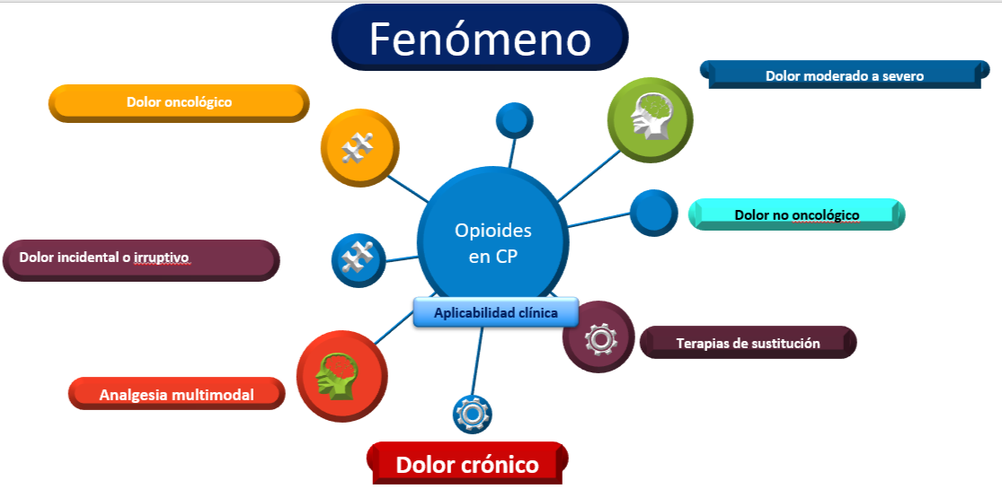

Fuente: Investigación de Maestría Rincón AM, 2022

Figura 2. Beneficios de los opioides

 Fuente: Investigación de Maestría Rincón AM, 2022

1. **Introducción**

En el juramento hipocrático, uno de los deberes médicos es brindar bienestar a los pacientes y uno de los medios es la analgesia. La es un derecho humano, sustentado por el Artículo 25 de la Declaración Universal de los Derechos Humanos (9), reforzado y complementado en el 2010, por la Declaración de Montreal, que refiere: “el acceso al tratamiento del dolor por parte de profesionales de la salud adecuadamente capacitados es un derecho humano fundamental”.  Por lo tanto, los médicos poseen una responsabilidad ética, de aliviar el sufrimiento relacionado con el dolor, brindar calidad de vida, suministrando un acceso informado e imparcial a los analgésicos.

Uno de los componentes de la analgesia multimodal, para manejo del dolor crónico y agudo, son los opioides, segundo y tercer escalón de la Escalera de la Organización Mundial de la Salud, diseñada en Ginebra, Suiza, en 1986, originalmente para el manejo del dolor oncológico, según su intensidad y posteriormente se amplió a dolor no oncológico (7).

Analgésicos opioides, que requieren de los médicos prescriptores, cuya experiencia y conocimientos, aporta un incalculable valor, que debe ser escuchado, pero muchas veces no sucede, como en Colombia. En países con consumo alto de opioides, como Estados Unidos y Canadá, sus entrevistas han generado estrategias para disminuir su formulación y consumo (8,9). Como la emitida en las conclusiones del estudio cualitativo de Desveaux  et al. 2019, (10,11) realizado en Canadá, donde la educación es el pilar, donde la retroalimentación hace evolucionar todo el sistema desde la conciencia individual hasta la colectiva.

La distribución y el consumo de opioides es un indicador global del desarrollo de los cuidados paliativos a nivel mundial, que muestra el desequilibrio existente entre los países en vía de bajos, medianos y altos ingresos(7,11), una inequidad evidente en la distribución de opioides a nivel mundial. Por ejemplo, en Estados Unidos, es importante disminuir las tasas de prescripción inadecuada de opioides por su actual crisis de opioides, difiere de Latinoamérica, donde por el contrario hay que mejorar su distribución y formulación (9,12). En Europa por el contrario hay una tendencia al aumento, pero con un adecuado crecimiento en el tiempo en los Países Bajos, los médicos de cabecera son responsables de aproximadamente el 75 % de las primeras recetas de opioides y del 90 % de las recetas repetidas (Punwasi et al.2021) (14) y son el pilar del sistema de salud con los médicos generales, razón por lo cual fueron oídos.  En Colombia, cuyo consumo de opioides va disminuyendo (12,13), es importante entrevistar a los médicos y saber sus aportes y experiencias, para diseñar   estrategias de formulación adecuada y equitativa de opioides, con un mejor manejo y control del dolor.

1. **Problema**

En el 2013:  La Organización Mundial de la Salud en Ginebra, Suiza, publica un artículo, liderado por Beatrice Duthey (12), describen la situación global de los opioides del 2006 al 2010, a nivel nacional, mundial y regional, y su relación con el nivel de desarrollo y comportamiento en la formulación opioides en 4 años, reportando una clara desigualdad en la distribución de opioides del mundo, que va de la mano con el valor predictivo para el desarrollo de los Cuidados paliativos (12). Demostrado en que solo el 50% de los habitantes más pobres de nuestro mundo tiene acceso a al 1% de los analgésicos opioides y el 10% más ricos de la población mundial recibe casi el 90% de los analgésicos opiáceos distribuidos en todo el mundo (8).

En el 2014, el Atlas Europeo de Cuidados Paliativos, describe elconsumo de opioides como uno de los indicadores de valor predictivo para el desarrollo de los Cuidados Paliativo (9,13) e indica la calidad de alivio del dolor en un país” (20).

Determinaron 3 métodos para medir los opioides (13):

1. Con un indicador que permite calcular el consumo anual de medicamentos opioides en una población medida, per cápita, como lo señala el Reporte del Observatorio de CP de Colombia de 2019, publicado en mayo del 2021, en su capítulo de medicamentos y tecnología. Se usa a nivel mundial para determinar el consumo de opioides, medido en equivalente de morfina excluyendo la metadona per cápita, es igual:

Consumo de opioides x equivalente de morfina sobre la cantidad total de habitantes (13).

1. Otra forma de medición es determinando la DDD: dosis diaria definida (13).
2. Medida de adecuado consumo y comportamiento en el tiempo (13).

En Colombia en el 2017 el consumo de opioides fue de 17.5 mg per cápita y en el 2020 de 6.5 mg per cápita, según el Observatorio de Cuidados Paliativos (13). En comparación con una media mundial de 65mg per cápita. Confirma que en Colombia el consumo de opioides es muy bajo, para su número de habitantes, sumado a serias dificultades en su dispensación y altas barreras para su prescripción, con una situación muy parecida en Latinoamérica (24).

En el 2019: la Organización Mundial de la Salud y Schultes et al, (18) destacan que como consecuencia de una “crisis de opioides” en Estados Unidos, se tomaron medidas políticas que no la neutralizan y que por el contrario perjudica al resto de países, especialmente los de medianos y bajos ingresos, como Colombia. País, que ha ignorado el examen sistemático cualitativo de las experiencias los médicos que trabajan en manejo de dolor en Cuidados paliativos, en contraposición, países como Canadá y USA, lo han hecho para diseñar estrategias que permitan la adecuada formulación de opioides y disminución del consumo y Europa, para mantener un buen comportamiento y prevenir un aumento desmedido en su consumo (18,19).

1. **Planteamiento del problema**

Pregunta de investigación: Teniendo en cuenta la problemática planteada surge el siguiente problema de investigación:

¿Cuál es la experiencia laboral de los médicos en Bogotá ante el manejo de opioides para el dolor crónico y crónico agudizado en cuidados paliativos, en las áreas de urgencias y consulta ambulatoria?

1. **Justificación**

El Observatorio de Cuidado Paliativo de Colombia, en el último reporte técnico del 2019 (13), describe la inequidad en la formulación y distribución de opioides en el país, y se resaltan los límites extremos en 2 departamentos en el país, Tolima con el menor número de consumo de opioides en el país: 0,24 mg per cápita y Bogotá con un nivel adecuado de consumo de opioides: 24.83 mg per cápita (12).Como se describió a nivel mundial entre países de bajos, medianos y altos ingresos (9).

El pilar de la analgesia es la educación, hablar un mismo idioma para tener una mejor calidad de vida y una mejor existencia. Las investigaciones en Colombia, sobre las experiencias de los médicos en el tratamiento con opioides se ha centrado en la investigación cuantitativa, en los factores logísticos, como las barreras para implementar la terapia (8,14), encuestas, pero no sobre lo que piensan, sienten y experimentan, retroalimentaciones que pueden fortalecer el sistema de salud y las políticas públicas.

Esta es una investigación cualitativa innovadora en Colombia y viable, para complementar el trabajo en investigación que viene realizando la Universidad de la Sabana, el Observatorio de Cuidados Paliativos, el Ministerio de Salud y Protección Social, el IETS (Instituto de Evaluación Tecnológica de la Salud) y las diferentes asociaciones médicas en el país (5,13,15) desde el punto de vista cuantitativo, **donde la autora de está investigación es autora participante:**  guía de opioides para el manejo de dolor no oncológico en población adulta y pediátrica en Colombia (5). Esta investigación permite Continuar trabajando en equipo con el Fondo de Estupefacientes el Ministerio de Salud y Protección social, **lo que está permitiendo cambiar políticas, generar guías, fortalecer la educación, crear sistemas de información nacionales que permitan mejorar la farmacovigilancia.**

El mundo está oyendo  a los médicos acerca de la formulación de opioides, en Zambia, USA, Australia, Canadá, Países bajos, identificando barreras y facilitadores para la prescripción de opioides, con aportes a la práctica diaria y a la salud pública (10,11,14, 13). Es importante empezar a oír a los médicos colombianos y evidenciar  la importancia de la investigación cualitativa .

1. **Objetivo**

El propósito del presente estudio es describir la experiencia laboral de los médicos en Bogotá, para el manejo de opioides en el dolor crónico y crónico agudizado, en cuidados paliativos en las áreas de urgencias y consulta ambulatoria.

1. **Conceptos**
2. Opiáceo se refiere al origen de la sustancia con respecto al opio, es decir, son sustancias que se extraen de la cápsula de la planta del opio (28).
3. Opioide: sustancias endógenas o exógenas que tiene un efecto análogo al de morfina y poseen actividad intrínseca, cuyos receptores con proteínas G (24).
4. Experiencia: Hecho de haber sentido, conocido o presenciado algo.  Práctica prolongada que proporciona conocimiento o habilidad para hacer algo. Conjunto de conocimientos que se adquieren en la vida o en un período determinado de ésta. En este caso concreto es sobre la formulación de opioides en el país. (25)
5. Dolor: Una experiencia sensorial y emocional desagradable asociada o similar a la asociada con daño tisular real o potencial, según la IASP (Asociación Internacional para el Estudio del Dolor), 2020 (29).
6. Crónico: dolor que se mantiene más allá de los 3 meses. (29).
7. Cuidados paliativos: Los cuidados paliativos son un enfoque que mejora la calidad de vida de los pacientes y sus familias ante el problema asociado a enfermedades potencialmente mortales, mediante la prevención y alivio del sufrimiento mediante la identificación precoz y la evaluación y tratamiento impecable del dolor y otros problemas, físicos, psicosocial y espiritual. (30,31).

**7. Marco conceptual – revisión teórica**

**7.1. Cuidados paliativos**

Los cuidados paliativos son un enfoque que mejora la calidad de vida de los pacientes y sus familias, en enfermedades irreversible, potencialmente mortales y mortales, mediante la prevención y alivio del sufrimiento, la identificación precoz, evaluación y tratamiento del dolor y otros problemas, físicos, psicosociales y espirituales  (26, 27,28,31). Su objetivo, es desarrollar y ofrecer estrategias integrales, multidisciplinarias, holísticas, transculturales de manejo basadas en la evidencia para la población con enfermedades que limitan la vida, en cualquier momento del ciclo vital del ser humano, para prolongar la vida, a través del control sintomático (26, 27,28, 33).

**7.2. Dolor:**

**7.2.1. Introducción**

El   manejo del dolor es un tema complejo, multifacético que, a través de los últimos sesenta años, ha alcanzado un reconocimiento mundial, no solo como una especialidad, sino como un reto para la investigación científica, por el exponencial aumento en su incidencia, pero por fortuna acompañado de una marcada evolución investigativa, para lograr su tratamiento y comprensión. Su desarrollo ha sido considerado desde el enfoque de diversas disciplinas, como los cuidados paliativos, con el fin de progresar en su entendimiento científico y humanitario, y consecuentemente optimizar su tratamiento.  El manejo del dolor recuerda que los seres humanos son biopsicosociales, funcionales, espirituales y que cualquier enfoque para el manejo de su salud, debería ser teniendo en cuenta todas las esferas, incluyendo la cultura, religión y su  familia (27,29, 31).

**7.2.2. Clasificación**

Según la IASP 2020, (29) la cronología del dolor es : Agudo (menos de 1 mes), el cual nos permitió evolucionar como especie humana,  es un signo de defensa, autoprotector, de alerta de que algo no va bien, autolimitado,  pero cuando persiste con o sin causa, en el tiempo se transforma en crónico, que posee una fisiopatología anómala, con  componentes espirituales, biológicos, sociales, emocionales asociados, cuya complejidad  hace difícil su tratamiento (29,31).  Subagudo de 1-3 y   crónico (más de 3 meses) y crónico agudizado, cuando hay exacerbaciones. Según el origen, la IASP (29) lo clasifica en oncológico y no oncológico. Por el curso en el tiempo se divide en: continuo o basal: aumentando o disminuyendo, sin llegar a desaparecer; irruptivo o incidental: exacerbación aguda transitoria, con o sin desencadenante, de 15-30 minutos de duración, número variable de crisis diarias, con dolor de base controlado (29).

**7.2.3. Epidemiología**

El dolor crónico genera una carga personal y económica altísima, afectando a más del 30% de las personas en todo el mundo según algunos estudios (31). La IASP (29) define el dolor crónico con una prevalencia del 20% en el 2019 y aumentó al 30% en el 2021, su mayor nivel de intensidad es moderado a severo en un 10·4% a 14·3% y es el responsable del 50% de la discapacidad en el mundo (31).

La neuroplasticidad juega un papel primordial, porque si se maneja adecuadamente el dolor crónico, el cerebro se reiniciaría en 3 meses, adaptándose a la analgesia, literalmente como el disco duro de un computador, de ahí que los tratamientos en dolor neuropático duren mínimo 3 meses, lo que tarda en resolverse la sensibilización central (31).

* 1. **Opioides**

**7.3.1. Historia y legislación**

Los opioides pertenecen al grupo de analgésicos de acción central derivados del opio, clasificados como estupefacientes (24) son monitoreados por la unión de la   [Convención sobre sustancias psicotrópicas de 1971](https://es.wikipedia.org/wiki/Convenci%C3%B3n_sobre_sustancias_psicotr%C3%B3picas),  la [Convención de las Naciones Unidas contra el Tráfico Ilícito de Estupefacientes y Sustancias Sicotrópicas de 1988](https://es.wikipedia.org/wiki/Convenci%C3%B3n_de_las_Naciones_Unidas_contra_el_Tr%C3%A1fico_Il%C3%ADcito_de_Estupefacientes_y_Sustancias_Sicotr%C3%B3picas) y la Convención única de sustancias psicotrópicas, de 1961 conforma el sistema internacional de [fiscalización](https://es.wikipedia.org/wiki/Fiscalizaci%C3%B3n) de [drogas](https://es.wikipedia.org/wiki/Medicamento) vigente (34,35). En su control también participan la DEA (Administración de Control de Drogas)  (34,35), CDC (Centro para el control y la prevención de enfermedades), FDA (Administración de Alimentos y Medicamentos de los Estados Unidos), EMA (Agencia de Medicamentos Europea), INVIMA (Instituto Nacional de Vigilancia de Medicamentos y Alimentos) (34,36). En Colombia, se rige su regulación actualmente desde el 2016 con la Circular 022 de 19 de abril, que expide los lineamientos y directrices para la gestión de acceso a medicamentos opioides para manejo del dolor.

**7.3.2 Escalera de la OMS**

En 1986, la OMS en Ginebra, crea la escalera analgésica, de la OMS, diseñada para el manejo del dolor oncológico en países en vía de desarrollo y se convierte en el trampolín para el desarrollo de los cuidados paliativos en Latinoamérica (7). Aplica para el manejo de dolor oncológico y no oncológico, sin embargo, en dolor oncológico cuando la severidad es mayor a 7/10 se utiliza el ascensor, diseñado por la OMS (7).

Su estructura se dividía en tres inicialmente, de acuerdo con la intensidad del dolor: midiéndose de 0 a 10 bajo la escala visual análoga, recordando siempre que cero es nada de dolor y 10 el dolor más extremo que se pueda sentir respecto al resto de la especie humana, por ejemplo, uno de los dolores más extremos se considera precisamente que es el oncológico en estado agónico. Según la escalera el primer escalón es el leve: 1 a 3, segundo el moderado de 4 a 7 y el severo de 8 a 10 y en dolor severo oncológico la escalera cambia por ascensor. En los 80 su aplicación era solo para anestesia, cabe destacar que, aunque muchos lo ignoran tiene unas instrucciones para su manejo (7). En los 90 la escalera genera 2 escalones más incluyendo los procesos invasivos, la medicina complementaria y da la bienvenida a todas las profesiones y especialidades. La escalera ha sido medida en efectividad y el sólo tratamiento farmacológico efectivo  logra un control del dolor en un 80% (7).

Para manejo de dolor con intensidad moderada, es decir, segundo escalón, se utilizan los opioides débiles, en Colombia están representados por la codeína, tramadol, hidrocodona, y tapentadol (5,7). Para intensidad moderada a severa, están los opioides débiles a grandes dosis, para dolor severo  está el tercer escalón con los opioides fuertes, en nuestro país son controlados por el Fondo de Estupefacientes y son: morfina, hidromorfona, oxicodona, buprenorfina, metadona y fentanilo (32).

Actualmente, los opioides ya no se consideran un tratamiento de primera línea a excepción del tramadol que se considera primera línea de rescate en dolor neuropático para dolor incidental o irruptivo, según las guías NICE 2019 (32,35,36).

**7.3.3. Dependencia física y psicológica**

En los 90 en Estados Unidos, inició uno de los grandes capítulos de la historia de los opioides, “la crisis de opioides”, por la corrupción del sistema por parte de las farmacéuticas y que prevalece hasta el día de hoy. Episodio que ha generado una sombra oscura sobre los opioides, por la dependencia física, psicológica y las muertes por sobredosis, pero que debía ser analizada mundialmente y con la historia de cada país (16).     Se estima que 2/3 de las muertes por drogas en los Estados Unidos se debe a los opioides, obtenidos de forma inadecuada o ilícita, es decir, desviación. (17).    De hecho, ya en 2010, había evidencia de que la epidemia no fue impulsada principalmente por analgésicos opioides recetados regularmente, sino irregularmente con una gran corrupción del sistema, según la OMS (9, 12) .Las tasas de abuso, uso indebido y desviación son más altas que las de dependencia y se estima que ese uso indebido oscila entre el 20 % y el 30 %, en poblaciones cuidadosamente seleccionadas, la tasa de dependencia es inferior al 8%. (16). Lo recomendado según la Guía actual de opioides para manejo de dolor no oncológico en Colombia, es realizar en la consulta el test de dependencia y evaluar el riesgo en cada paciente, previniendo su desarrollo (5) (Anexo II).

1. **Experiencia laboral  de los médicos**

En el mundo desde el 2010 (23) a nivel mundial inicio la importancia de generar investigación acerca del conocimiento de la experiencia laboral de los médicos que formulan opioides y estudian dolor y Cuidados Paliativos, está in crescendo, pero en Colombia no se han completado estudios cualitativos al respecto.

Para la construcción del marco de referencia, se realizó una revisión en los últimos 12 años, acerca de estudios cualitativos y manejo de opioides por médicos, donde se debe analizar el país de realización y el momento histórico de su realización. Se encontraron 8 artículos de estudios cualitativos, con entrevistas a médicos que formulan opioides, cabe destacar que 7 son acerca de dolor crónico no oncológico en Cuidados Paliativos, y el último sobre dolor oncológico y no oncológico, porque es un arte saber cuándo formular y destetar los opioides para su manejo (5), aplicando la Escalera de la OMS, mientras que el manejo del dolor no oncológico es en ascensor y en la mayoría de los casos están indicados. A continuación, se describen en orden cronológico:

En el 2010, Estados Unidos, Barry y colaboradores (23), entrevistan a 23 Médicos, para examinar las actitudes y experiencias medicas sobre el tratamiento en dolor crónico no oncológico. Aplicando la teoría fundamentada para evaluar los factores médicos, del paciente (es decir, percepciones de los médicos sobre el paciente y los factores logísticos como barreras y facilitadores, que son más comunes de lo que se piensa.

En el 2011, en Reino Unido, Gooberman - Colina y colaboradores (37), entrevistan a 27 médicos de cabecera, para saber sus opiniones sobre la prescripción de opioides fuertes para el dolor crónico no relacionado con el cáncer, centrándose en el dolor articular crónico, como el más común, incapacitante y frecuente en la atención primaria, resaltando 4 temas principales : ¿Son los opioides la mejor opción?, los efectos adversos efectos y evaluación pacientes vulnerables, opiniones sobre la adicción, la abstinencia y el mal uso. Concluyendo que la importancia de la experiencia laboral, para decidir el riesgo / beneficio de los opioides, para manejar adecuadamente el dolor de los pacientes.

En el 2014, en los Estados Unidos, Esquibel y Borkán (38), entrevistan 21 Médicos para examinar su experiencia, percepción, comunicación, en la formulación de los opioides para el manejo del dolor crónico no oncológico, para dar sentido la vida. Saber cómo los factores no orgánicos afectan la experiencia en la percepción del dolor y los desafíos en su tratamiento, ya que es un problema apremiante para los pacientes, sus médicos y para la sociedad en general, que den alimentar iniciativas y demanda máxima colaboración, entre todos los actores que formulan o manejan los opioides.

En el 2019, en Australia, Prathivadi y colaboradores (39) entrevistan 20 médicos, mediante entrevista semiestructurada, evaluando como la formulación de opioides es importante para mejorar la calidad de vida de los pacientes, analizando la adicción y dependencia, la autonomía y la responsabilidad. Saber cómo influye la edad del paciente y el daño “percibido de los opiáceos”, en las actitudes, creencias y conocimiento médico a la hora de formular.

En el 2019, en Canadá, Desveauxy y cols.(10). Entrevistan a 22 médicos de familia, para explorar la perspectiva médica sobre la prescripción y administración de opioides en el dolor crónico no oncológico y para explorar las diferentes perspectivas acerca de los efectos secundarios, la experiencia laboral, las capacidades, el comportamiento, sobre el rol profesional para formular opioides.

En el 2019, en Canadá, Desveauxy y cols, (11), nuevamente vuelven a otros 22 MD de familia, mediante entrevista semiestructurada. Para comprender las perspectivas actuales de los MD de familia en relación con la prescripción de opioides, y lo percibido sobre las barreras y facilitadores, la directriz en la prescripción de opioides y la gestión en el dolor crónico no oncológico. Con énfasis en las creencias sobre los efectos secundarios, sobre sus capacidades, su comportamiento, su rol y su identidad profesional. Concluyendo que los médicos se enfrentan a una amplia gama de desafíos, cuando formulan opioides a sus pacientes en un “clima de mayor escrutinio por parte de los prescriptores”.

En el 2020, en Zambia-África, Emma Robertson y cols.(22), entrevistan 14 médicos para explorar sus experiencias y actitudes, respecto al uso de morfina para cuidados paliativos en un hospital terciario en Zambia. Mediante entrevistas semiestructuradas. Preguntando sobre la dificultad para hablar sobre el final de la vida, el reconocimiento del deficiente manejo del dolor y el miedo a la adicción. “El uso de morfina generalmente se restringió a pacientes con cáncer y enfermedad de células falciformes, y la mayoría de los médicos no oncólogos afirmaron que rara vez prescriben morfina para uso ambulatorio. Se percibió que la formación en el manejo del dolor y la presencia de un equipo de cuidados paliativos facilitaban la prescripción de morfina. Aunque existe una mayor disposición a prescribir morfina, el conocimiento limitado del manejo del dolor, especialmente para enfermedades no malignas, subyace en muchos de los hallazgos de este estudio. Existe la oportunidad de desarrollo profesional en el manejo del dolor para mejorar aún más la aceptación y el uso de opioides en cuidados paliativos, especialmente para pacientes ambulatorios” (22). En el artículo, se destaca una frase, de los médicos entrevistados: “Nosotros, tal vez éramos tacaños, pensamos que era adicta y quería un poco más. Pero más tarde, descubrimos que era un cáncer, así que tal vez yo estaba parcializado en ese momento.”(22).

En el 2021, en Canadá, Goodwin y Kirkland (20), entrevistaron 8 médicos de familia -cabecera, para comprender las barreras y los facilitadores en la prescripción segura de opioides, para diseñar estrategias de salud pública que apoyen la formulación minimizando el potencial dañino, de la formulación de opioides para el dolor crónico no oncológico-DCNO. Analizándose los siguientes temas: los riesgos de las adicciones y herramientas de prescripción 2. Formación de médicos 3. La relación médico- paciente 4. Vigilancia y control de la prescripción y 5. Factores sistémicos. Concluyendo : la importancia de los desafíos en las prescripciones, en la relación médico- paciente, en la farmacovigilancia de las fórmulas, en la falta de conocimiento y experiencia médica. La mayoría de los médicos de cabecera muestran una aprensión general y renuencia a prescribir opioides, y los años de experiencia influyen en el manejo.

Respecto al resultado de la búsqueda bibliográfica acerca de la situación actual de los opioides en el mundo, se encontraron dos escuelas y líderes mundiales, Estados Unidos con crisis actual de opioides y Europa con adecuada formulación, que son enfoques muy diferentes. Sin embargo, existe una tercera situación sin liderazgo, la subformulación o poco acceso a opioides como Latinoamérica, África, Medio Oriente entre otros (9, 12, 17, 41).

En el estudio transversal cualitativo de Pomerania et al. (40) en el 2011, realizado en Estados Unidos, se seleccionaron grupos de médicos y enfermeras, como facilitadores en la prescripción de opioides en adultos mayores, para tratamiento  de dolor crónico no oncológico.   Identificando barreras y facilitadores (40), como el miedo a los opioides por sus efectos secundarios en el médico y el paciente, el manejo por la subjetividad del dolor y la falta de educación de todos agentes involucrados. (40). Plantea la importancia de: “Establecer la seguridad y eficacia a largo plazo de estos medicamentos, generar métodos de prescripción mejorados e implementar intervenciones educativas para proveedores y pacientes para ayudar a mejorar el manejo del dolor crónico en la vejez” (40).

Otro de los artículos que complementa la revisión, acerca de  dolor oncológico, realizado en Qatar, en el 2020, por el equipo de Al-Masri, Dania et al, (41) recuerda que el 64 % de los pacientes que presentan enfermedad metastásica o en estadio avanzado presentan dolor y el 59 % de los pacientes sometidos a tratamiento oncológico también y el 33% después del mismo (41). Los estudios han demostrado que las barreras para el uso apropiado de narcóticos en el Medio Oriente han tenido un impacto negativo en los resultados de los pacientes, y eso mismo está pasando en Colombia, artículo (41), cuya retroalimentación fue: “Una mayor exposición al papel de los narcóticos, la idoneidad de la prescripción y cómo administrar y monitorear los medicamentos de manera segura puede ayudar a reducir el miedo y mejorar la atención” (41).

En Colombia, la mayoría de la evidencia sobre el uso adecuado de opioides en Colombia emana de la investigación  cuantitativa y  se carece de estudios  cualitativos, que apoyen o desafíen las construcciones de modelos conceptuales e intervengan de forma integral. Como en el artículo de tipo descriptivo transversal, de León, Sánchez et al en el 2022 (15), en Colombia, se han identificado barreras y facilitadores, pero solo en el enfoque logístico, sin el concepto de la experiencia laboral.

Este año se actualizó  la guía de opioides para manejo de dolor no oncológico (5) y se sigue trabajando en investigación para desarrollar otras guías del Ministerio de Salud y Protección Social, como  posicionamiento de analgésicos, hay educación continuada en congresos Nacionales e Internacionales, capacitaciones y cursos por el Fondo Nacional de Estupefacientes y las farmacéuticas.

En Colombia no se ha escuchado, la experiencia de sus médicos, acerca de la formulación de opioides, son ellos los que están de frente al Sistema Nacional de Salud y los pacientes, siendo su experiencia y contribuciones útiles para generar cambios en las políticas de Salud que ayudarían a mejorar la educación universitaria, el desarrollo y la actualización de guías y protocolos clínicos y retroalimentaran toda la educación en supra y especialidades, universitaria, en congresos y cursos varios. Así se ha demostrado en los diferentes estudios realizados en el mundo (10, 11,14,20,22,23).

1. **Marco de diseño**

*La Investigación: “Experiencia laboral de los médicos colombianos en manejo de opioides para dolor crónico en cuidados paliativos, hace parte del grupo de Investigación para la Innovación en Cuidados Paliativos, al ser el primer estudio cualitativo, respecto a la experiencia laboral médica en el manejo de opioides en Colombia y pertenece a la rama de dolor o algología, subrama: analgesia opioide, siendo este uno de los pilares de los Cuidados Paliativos.*

* 1. **. Diseño de investigación**

La Investigación se realizó bajo la fenomenología descriptiva, guiada por el pensamiento de Edmund Husserl, que estudió el manejo de opioides para dolor crónico en cuidados paliativos, considerando el punto de vista de la experiencia laboral de los médicos (42).

En la Investigación se hizo énfasis en comprender el fenómeno, apreciando el lenguaje verbal y no verbal de los médicos participantes, teniendo en cuenta lo que realmente sienten, viven y piensan, es decir desde el yo interno, su experiencia (42,43).

La importancia metodológica de la fenomenología con relación al enfoque de la investigación se centró en la experiencia laboral, que es uno de los aspectos de la vida de los seres humanos. Finalmente, la relevancia social está contenida en los aportes que proporcionará la investigación al médico, a la ciencia y a la sociedad, debido a que el estudio ofrece una nueva manera de investigar y pensar en Colombia.

* 1. **Informantes claves**

La selección de la muestra se realizó mediante bola de nieve, buscando describir la experiencia laboral, de los médicos que manejan opioides para el dolor crónico o crónico agudizado en enfermedades crónicas e irreversibles, en las áreas de urgencias y consulta externa, en Bogotá DC, que es una de las regiones en Colombia con un Nivel de desarrollo: 4B (13,15) es decir, máximo nivel de integración de los cuidados paliativos, con una adecuada dispensación, distribución y formulación de opioides, por lo tanto con mayor número de expertos en el área. Mayor a 5 años de experiencia.

En el 2014, la Asociación Latinoamericana de Cuidados Paliativos (ALCP) desarrolló 10 indicadores para monitorizar el progreso de los Cuidados Paliativos en la región, el cual sigue el modelo de salud pública de la OMS, políticas en salud, educación, prestación de servicio y medicamentos: opioides (13,15).

* + 1. **Criterios de inclusión**

- Médicos generales o especialistas que trabajan en el manejo del dolor en cuidados paliativos en Colombia

- Que se desempeñen en las áreas de urgencias y/o consulta ambulatoria.

- Médicos en urgencias que manejen dolor crónico agudizado

- Médicos ubicados en la ciudad de Bogotá DC.

- Experiencia laboral mínima de 5 años en la formulación de opioides.

* + 1. **Criterios de exclusión**

-Personal sanitario que no sea médico

-Médicos que manejen solamente dolor agudo

**8.3. Procedimiento para la recolección de la información**

Se realizó bajo la guía de los autores Hernández, Fernández y Baptista, P (43). La recolección de datos se hizo  bajo la premisa que el investigador es el instrumento, se dio en ambientes naturales, clínicas, hospitales, consultorios. Utilizando una entrevista semiestructurada, cuya guía se define más adelante.

**8.3.1. Datos sociodemográficos e instrumentos**

**8.3.1.1.  Datos sociodemográficos. Diseñados por el autor**

Para la caracterización sociodemográfica de los participantes se tuvieron en cuenta las siguientes variables:

Tabla No 1. Variables sociodemográficas

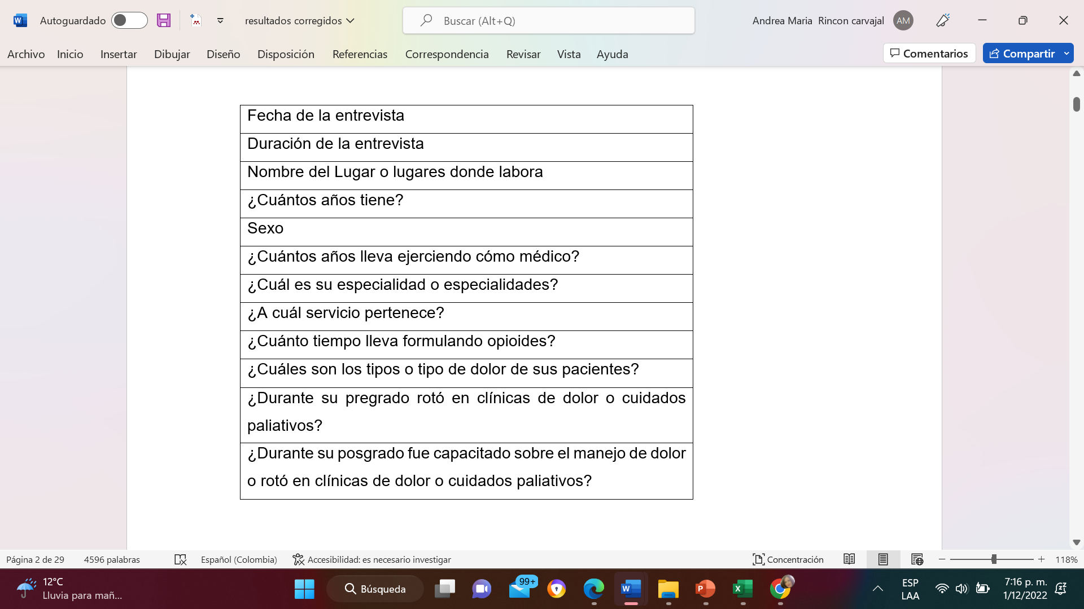

Fuente: Investigación de Maestría Rincón AM, 2022

* + 1. **Instrumento de guía durante la entrevista:**

- ¿Cuáles cree usted son los aspectos positivos en el manejo de opioides en dolor crónico o crónico agudizado en enfermedades crónicas irreversibles?

- ¿Cuáles podrían ser las soluciones?

- ¿Cuáles cree usted son los aspectos negativos en el manejo de opioides en dolor crónico o crónico agudizado en enfermedades crónicas irreversibles?

- ¿Cuáles podrían ser las soluciones?

* Se destaca que estas preguntas o temas eran sólo una orientación, no parámetros inalterables. Por lo cual se incluyó una quinta pregunta, al estar en el campo, por la retroalimentación de la prueba piloto.

¿Cuál es su opinión del destete de opioides?

Porque, así como es importante formular también saber el tiempo de formulación y el destete (5), como lo refiere la Guía de opioides Nacional del 2022 para el manejo del dolor no oncológico, y la guía del CDC y la OMS (27,34) para la formulación adecuada de opioides.

**8.4. Entrevistas e inmersión en el campo**

Se realizó una entrevista preliminar telefónica, donde se informó de la investigación, se verifica si el médico cumplía los criterios de inclusión, firma del consentimiento  y se acordó un encuentro posterior para realizar la entrevista.

La recolección de los datos se generó gracias a la entrevista semiestructurada, de tiempo abierto, el análisis de datos con su codificación, su previa organización, transcripción del material y saturación mediante bola de nieve (43). Para la realización de esta se grabó, previa autorización de los participantes, desarrolladas en su lugar de trabajo, teniendo en cuenta las medidas de bioseguridad de Covid-19.

Las transcripciones fueron  analizadas en el orden en que fueron  registradas, bajo la guía de los autores Hernández, Fernández y Baptista, P. (43). Iniciando con una primera lectura de las transcripciones con el ánimo de familiarizarse con la información, cada lectura generó nuevos insights o reflexiones. Realizando apuntes de los temas que llamaron la  atención, para iniciar  con la identificación de las unidades temáticas.

**8.5. Organización y análisis de datos**

Los pasos que se siguieron son los descritos por Hernández, Baptista y Sampieri (43):

-  Primer paso  se confirmó la muestra hasta la saturación temática (43), y se transcribieron todas las entrevistas en Word, asignando número y un pseudónimo correspondiente para mantener el anonimato de los entrevistados.

- Segundo paso, se analizaron los datos con ATLAS.Ti.22  para  resaltar citas y posteriormente y crear códigos, familias y subfamilias.   Descubriendo la conexión de las experiencias en relación con el fenómeno: vínculos entre categorías y temas, con la creación de figuras en red.

- Tercer paso, elaborar reporte final: construyendo la narración, con base en todos los pasos anteriores e integrándose como un todo y se procedió con la discusión y conclusiones.

* 1. **Rigor metodológico y control de sesgos**

Para mantener el rigor metodológico, la investigación cualitativa, debe ser imparcial, respetar la dignidad de los participantes en la investigación, observar los principios fundamentales de la ética y tomar todas las variables en cuenta y criterios cómo (44,45,46):

* En primer lugar, la entrevista fue  grabada, transcrita en word, y guardada con el consentimiento informado, algunos presenciales otras digitales, archivadas en carpetas, para que pueda ser consultadas en cualquier momento.
* Durante la entrevista:  No se juzgó, no se tomó partido y si un comportamiento neutro. Esto es relevante, pues debe ser capaz de “tomar distancia” frente al fenómeno que se estudia, de tal manera que su propia idiosincrasia no influya en la manera en que percibe la experiencia a estudiar (45,46).
* Las estrategias de verificación que se tuvieron en cuenta son las propuestas por Morse et al. (46) son: la creatividad, sensibilidad, flexibilidad y habilidad del investigador para «responder» a lo que sucede durante la investigación.
* El sentido común también contó, la coherencia metodológica, es decir, la congruencia entre la pregunta de investigación y los componentes del método usado.
* Muestreo apropiado: se seleccionó los participantes que mejor representarán o tuvieran  conocimiento del fenómeno a investigar, expertos, que cumplieran los criterios de inclusión. Eso garantiza una saturación efectiva y eficiente de las categorías con información de calidad óptima y mínimo desperdicio. (43).
* Recolección y análisis de información concurrentes para lograr la interacción entre lo que se conoce y lo que se necesita conocer, para lograr la validez y la confiabilidad.(43).
* Saturación temática (43).
* Capacitación en ética de la investigación antes de comenzar el trabajo preliminar y la recopilación de datos de la investigación cualitativa.(43).

La calidad de la Investigación fue determinada, por el rigor metodológico, teniendo en cuenta los criterios que permiten evaluar el rigor y la calidad científica de los estudios cualitativos, que son la credibilidad, la auditabilidad o confirmabilidad y la transferibilidad o aplicabilidad (45,46 ).

La credibilidad se logra cuando los hallazgos del estudio son reconocidos como «reales» o «verdaderos» por las personas que participaron en el estudio y por aquellas que han experimentado o estado en contacto con el fenómeno investigado como los médicos participantes, que transmitieron generosamente su experiencia en el manejo de opioides.

La confirmabilidad se refiere a la neutralidad de la interpretación o análisis de la información, que se logra cuando otro investigador (es) puede seguir «la pista» al investigador original y llegar a hallazgos similares, un ejemplo es la presente investigación que surge de modelos internacionales de la investigación cualitativa.

La transferibilidad consiste en la posibilidad de transferir los resultados a otros contextos o grupos como los diferentes estudios cualitativos acerca de la formulación de opioides han ido creciendo a nivel mundial (45,46).  Por ejemplo a nivel Nacional en Colombia.

**8.7. Consideraciones éticas**

El protocolo de investigación fue sometido a aprobación por el Comité de Bioética de la Facultad de Enfermería, de la Universidad Antonio Nariño como requisito de sometimiento de trabajos investigativos con seres humanos en junio del 2022, cuando fue aprobado.

**8.7.1. Normatividad**

Para resolver el problema de los conflictos que aparecen en el momento de tomar las decisiones en el área biomédica, surge la bioética de orientación principialista, que consiste en conseguir un método sistemático de reflexión que permita elegir una solución correcta ante un dilema bioético (47,53).  El ejercicio de la profesión médica estará fundado en el respeto a la dignidad humana, a los deberes y derechos consagrados en la Constitución Política Colombiana, además en las normas legales vigentes, como la Ley de Ética Colombiana de 1981(54). Dada la naturaleza del estudio, esta investigación se considera “sin riesgo” debido a que no se realizaron intervenciones sobre las dimensiones físicas, psicológicas o sociales de los médicos participantes y según la resolución No. 008430 de 1993 del Ministerio de Salud de la República de Colombia (47). En la presente investigación se siguieron los preceptos de respeto por la propiedad intelectual, se registraron las referencias bibliográficas con la norma Vancouver.

De igual manera, los datos obtenidos de las entrevistas fueron confidenciales y manejados con la reserva necesaria y anonimato.

En cuanto a los Derechos de Autor, teniendo en cuenta que no se han publicado por parte de la autora trabajos similares en el área de interés (Cuidados Paliativos) en Colombia se disminuye significativamente l riesgo de autoplagio o duplicación, e incluso se evaluó el porcentaje, por el software autoplagio Turnitin, con un resultado de 10%. (48,49.)

Finalmente se planteó que en este trabajo de investigación no existen conflictos de intereses por parte de ninguna de las personas comprometidas.

Se aplicó, el Consentimiento informado (51) , para darle a conocer las etapas en las que se desarrolló el trabajo y proporcionar la información suficiente relacionada con el estudio denominado **“**Experiencia laboral médica en Bogotá para el manejo de opioides en el dolor crónico en cuidados paliativos” en el que usted participará, el cual tiene por objetivo: El propósito del presente estudio es: describir la experiencia laboral de los médicos colombianos en el manejo de opioides para el dolor crónico en cuidados paliativos. en las áreas de urgencias y consulta ambulatoria. El cual se logrará por medio de una entrevista anónima. Anexo I.

Adicionalmente se tuvo en cuenta, el modelo administrativo-gerencial que se tuvo en cuenta, fueron las Guías de Buena Práctica Clínica (BPC) (48,49,53), como las emitidas por el Ministerio de Salud y Protección social: Guía Nacional para el manejo adecuado de opioides en población adulta y pediátrica del 2022, en actualización este año publicación y socialización (5).  Las BPC son un marco general de "garantía", documentos, que son universales y que generaron los comités de ética en Colombia a través de la resolución 2378 de 2008 (53).

Esta Investigación se desarrolló con médicos, respetando los principios bioéticos de autonomía, justicia, beneficencia y no maleficencia, establecidos por la Declaración de Helsinki (50), al considerar que a todas los médicos participantes en el estudio se les respetará su autonomía y autodeterminación para participar de forma libre e informada.

* Principio de autonomía:  Se trató con el máximo respeto a los médicos informantes, comenzando por  la obtención del consentimiento informado para las entrevistas a todos los participantes de la investigación, en el que se explicará que los datos personales no serán divulgados y tendrán fines exclusivamente investigativos, cualquier médico participante podía retirarse de la investigación cuando así lo considere, no existirá ningún tipo de contraprestación económica o en especie más que mejorar la calidad de los servicios de salud ni los médicos participantes. (50)

**8.7.2.1.1. Consentimiento informado** (51,52)

El presente documento, tiene como finalidad darle a conocer las etapas en las que se desarrollará el trabajo y proporcionar la información suficiente relacionada con el estudio denominado **“**Experiencia laboral médica en Bogotá en el manejo de opioides para el dolor crónico en cuidados paliativos” en el que usted participará, el cual tiene por objetivo: El propósito del presente estudio es: describir la experiencia laboral de los médicos en Bogotá en el manejo de opioides para el dolor crónico en cuidados paliativos. En las áreas de urgencias y consulta ambulatoria. El cual se logró por medio de una entrevista anónima. Anexo I.

Basado en los Principios de:

* Beneficencia/ No maleficencia:  Este principio debe entenderse como la obligación de no hacer daño a los médicos participantes al no calificar, juzgar, ni confrontar el pensamiento y actuación de los médicos participantes del estudio (50). Se respetó la dignidad y se protegió los derechos y bienestar de los médicos que participarán en la investigación, en el terreno práctico tratando de maximizar todos los posibles beneficios para los participantes, y que existen las medidas para incrementarlos en lo posible, como generar políticas de salud, guías de opioides, educación. Se evaluó riesgo/beneficio bajo la evaluación del comité ético de la Universidad Antonio Nariño.
* Justicia:  El investigador tuvo un comportamiento ético y moral respetando los valores de honestidad, exactitud, eficiencia y objetividad de la investigación a realizar, asumiendo la responsabilidad por todo el proceso y los resultados de la investigación, previniendo la mala conducta científica con acciones u omisiones que de manera intencional se aparten de las pautas éticas de la investigación. (50). Este principio convierte al personal sanitario en gestor y administrador de los recursos y de los servicios, que deberá utilizar de una forma efectiva y eficiente, evitando actuaciones sanitarias inadecuadas.

***8.8.Mecanismos de divulgación y socialización: DE LA TEORÍA A LA YA ACCIÓN DEL CAMBIO***

Los resultados del estudio se dieron a conocer a los participantes a través de la entrega y socialización del documento final. Se realizó una divulgación en el Congreso de la ACED realizado en Pereira en septiembre de 2022, con la realización de un Póster y Comunicación publicada en la revista de la ACED y divulgación masiva. Se sometió como un artículo como Original en la Revista Colombiana de Anestesia,Q3. <https://www.revcolanest.com.co/index.php/rca>.

**El 23 de noviembre se realizó una nueva presentación en el Ministerio Salud y Protección Social, en un foro realizado por el Fondo de Estupefacientes, acerca del manejo adecuado de opioides en dolor crónico no oncológico en Colombia y próximamente la autora de esta investigación hará una tercera presentación, esta vez el lanzamiento oficial de la Guía de opioides para Dolor no oncológico en población adulta, al ser autora participante. La tesis fue mucho más allá de su objetivo inicial de ser la vocera de la voz de los médicos, ya se está haciendo educación a nivel Nacional, se produjo guías basadas en la evidencia, se presentó en un foro para mejorar los lineamientos y las políticas sanitarias de los opioides en el país con: Asociaciones como Medicina Física y Rehabilitación, Asociación Colombiana para el Estudio del Dolor, Ministerio de Salud y Protección Social y el Fondo de Estupefacientes.**

* 1. **Limitaciones**

Las principales dificultades encontradas fueron los desplazamientos que se debieron realizar a las diferentes zonas de Bogotá, para la captación de la información,  la realización durante los tiempos de trabajo y  las agendas de los médicos.

1. **Análisis y resultados**
   1. **Caracterizaciones sociodemográficas de los participantes**

Se vincularon 15 médicos, con edades entre los 30 y 63 años, 4 mujeres y 11 hombres, con experiencia en la formulación de opioides por encima de los 8 años, pertenecientes a Medicina General, un médico y resto : especialistas en urgencias, MD laboral, Fisiatría, MD alternativa, Anestesia, Dolor y Cuidado Paliativo, Medicina del Deporte  y Toxicología, que trabajan en las tres áreas urgencias, hospitalización consulta externa, tres especialistas trabajan en el sector público y el resto en el privado (80%), solo un Médico recibió educación en pregrado (10%) y 8 (53%) con educación en  posgrado (90%). Todos los participantes cumplieron los criterios de inclusión, se verificaron que manejan todos los tipos de dolor crónico y crónico agudizado. Las entrevistas se realizaron entre junio, julio y agosto de 2022.

Tabla 2. Medicina General y Especialidades participantes: 8

Fuente: Investigación de Maestría Rincón AM, 2022

Tabla No. 3 Caracterización socio demográfica de los participantes

Fuente: Investigación de Maestría Rincón AM, 2022

* 1. **Agrupamiento, codificación y vinculación**

Se transcribieron 15 entrevistas, y con el ATLAS TI.22, se resaltaron 350 citas, se crearon 170 códigos, y se categorizaron 6 familias, por agrupamiento y vinculación, que se describen a continuación, **con un solo objetivo, que se resalta, que son la organización de la voz de la experiencia médica, organizada por vinculación, se destaca que no son datos objetivos, sino una organización diferente de la voz de los médicos, es decir, subjetiva.**

Tabla No 4. Proceso de codificación

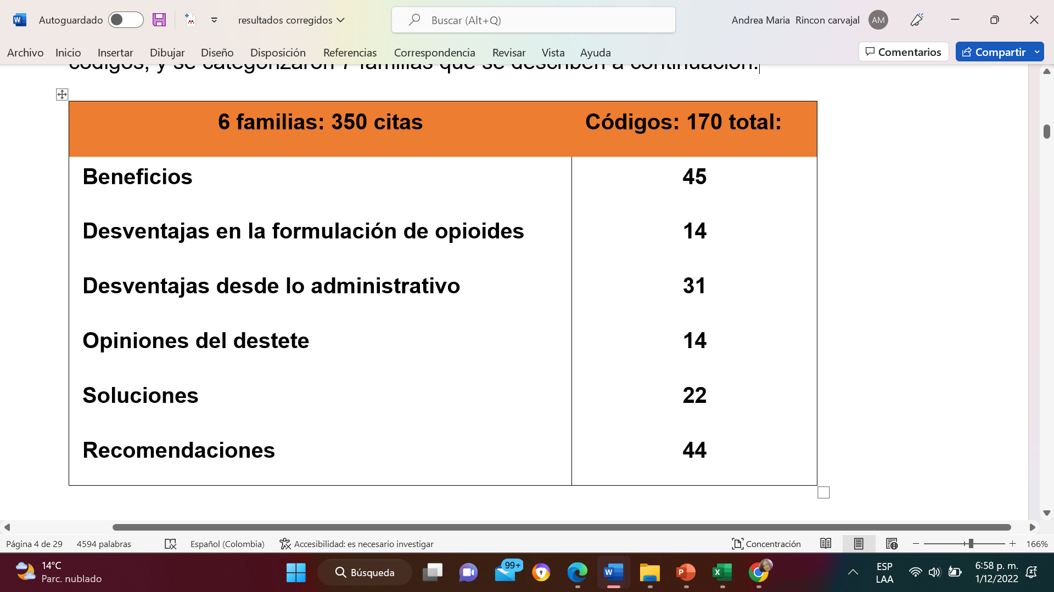

Fuente: Investigación de Maestría Rincón AM, 2022

Se agruparon y crearon 6 familias, con un total de 170 códigos distribuidos así: Beneficios con 45 códigos, desventajas administrativas 14, desventajas en la formulación de opioides 31, soluciones 44, opinión del destete 14 y en la importancia de la formulación o factores relevantes a recordar 22.

A continuación, se presenta el análisis de cada una de las 6 familias, producto de las 350 citas

**Familia 1. Beneficios en la Formulación de opioides**

En los beneficios de la formulación opioide en el dolor crónico y crónico agudizado se agruparon y crearon :  45 códigos y se resaltaron 176 citas.

Figura 3. Beneficios

Fuente: Investigación de Maestría Rincón AM, 2022

Beneficios sustentados en las siguientes frases emitidas por los participantes:

* Entrevista 1. P4=Dr.CCo: “El primer aspecto positivo es generar alivio del dolor, que inicia titulando el opioide desde el principio hasta lograr un control de dolor gran parte del día o durante el intervalo de la dosis.”
* Entrevista 2.P7=Dr.CF: “El Dolor crónico agudizado en enfermedades crónicas irreversible, es un modelo en el que se beneficia profundamente el uso de opioides para su manejo por su rápida acción, por su capacidad de ser titulados, por la buena yugulación del mismo. principalmente en dolor, nociceptivo”.
* Entrevista 7. P14=Dr.JE: “Escoger muy bien el paciente, hacer seguimiento estrecho a la respuesta y evolución del cuadro clínico”.

Los mayores beneficios de los opioides según los médicos son el beneficio en la titulación a 72 horas, que mejora casi todos los efectos secundarios si se hace lento, a excepción del estreñimiento, iniciándose de preferencia en la noche. Logrando alivio del dolor y rápida acción, escogiendo el paciente correcto de acuerdo con su tipo de dolor, formulando el opioide correcto.

Aprovechando la información se realizó una relación, agrupamiento y vinculación y se dio origen a las 3 Subfamilias de los beneficios, se describen en la gráfica a continuación,

* Figura 4. Subfamilia de beneficios en la formulación de opioides

9.3.1.Primera subfamilia: Generalidades: Los opioides apoyan la defensa de un derecho universal, son unos de los pilares de la escalera analgésica, una alternativa, que se recomienda su uso en dolor de intensidades moderadas a severas, son de acción periférica y central,  su efecto es sistémico y potente lo cual los clasifica en débiles y fuertes, permiten un control o alivio rápido del dolor, previniendo la cronificación del dolor, con beneficios en la funcionalidad, confort, calidad de vida, impactando los aspectos psicológicos de la familia y facilitando la reinserción laboral. Son en la etapa terminal del dolor oncológico una alternativa cuando el paciente no quiere continuar su tratamiento, o su manejo oncológico no funcionó, disminuyendo el encarnizamiento terapéutico. La experiencia laboral es fundamental para la formulación adecuada, lo que permite seleccionar el paciente correcto, identificar el tipo de dolor, manejar el opioide adecuado basados en la evidencia científica generando una formulación acorde, individualizada y correcta.

9.3.2. Segunda subfamilia: tecnología opioide: tenemos múltiples beneficios desde el punto de vista de la tecnología: como disminución de la polifarmacia, sus diferentes vías que han ido evolucionando desde la oral, intratecal, sublingual, transdérmica, todo para mejorar la tolerancia, seguridad, adherencia y disminuir efectos adversos, fortaleza que se pueden antagonizar y que los opioides agonistas parciales por sus adherencias a diferentes receptores permiten cubrir aún más el dolor neuropático como los opioides atípicos que son terapia multimodal al combinar analgesia opioide y evitar la recaptación de adrenalina y serotonina, mejorando la sinergia, la potencia, ahorrando opioides, permitiendo cubrir todos los tipos de dolor y neuromodular.

Dentro de las formas farmacéuticas tenemos liberación inmediata para el manejo de dolor agudo o crónico agudizado en nuestro caso, incidental, irruptivo, y liberaciones prolongadas para disminuir la polifarmacia, mejor tolerancia en personas mayores y finalmente la vía transdérmica diseñada para quienes no se les puede suministrar vía oral, quienes olvidan tomarlos como personas con demencia, o seniles, entre otras ventajas. Asimismo, permiten disminuir efectos secundarios por ejemplo en etapa terminal la ansiedad, disnea, no afecta la mucosa gastrointestinal y protege los órganos blancos.

Figura 5. Segunda Subfamilia de beneficios: Tecnología Opioide

Terapia multimodal como ahorrador de opioides

Opioides atípicos como terapia multimodal

Terapia multimodal para sinergia y mejorar potencia

Opioide como neuromodulador

Disminuir la polifarmacia

Disminución de los efectos secundarios

Uso de liberaciones prolongadas

Vía transdérmica: mejor tolerancia sin vía oral

Molécula original

Múltiples vías de suministro

Agonistas parciales y dolor neuropático

Tienen antagonismo

Todos los tipos de dolor

Dolor abdominal agudo y crónico

Mecanismo de acción central y periférica

Uso en geriatría

Protege de sangrado gastrointestinal

Protege órganos blancos

Disminución de efectos secundarios como la disnea y ansiedad

Dosis de rescate para dolor incidental e irruptivo

Titulación

Toma nocturna

Dosis adecuada

Rotación

Fuente: Investigación de Maestría Rincón AM, 2022

9.3.3. La tercera subfamilia: las ventajas administrativas: comprenden el beneficio que en Bogotá la disponibilidad es buena o aceptable, que son cubiertos por nuestro sistema de salud y que algunos son económicos como los agonistas puros: morfina, hidromorfona, agonistas parciales como la metadona. Y en los que no, su precio es costo eficiente.

Figura 6. Tercera Subfamilia de beneficios: Ventajas administrativas

Aceptable disponibilidad

en Bogotá

Farmacoeconomía y costoeficiencia

Incluidos en el Plan Básico de Salud

Fuente: Investigación de Maestría Rincón AM, 2022

Posteriormente se procedió a determinar con el ATLAS ti, el número de citas más frecuentes, para hacer un agrupamiento por número de frecuencia.

Tabla 5. Ventajas más relevantes por número de frecuencia

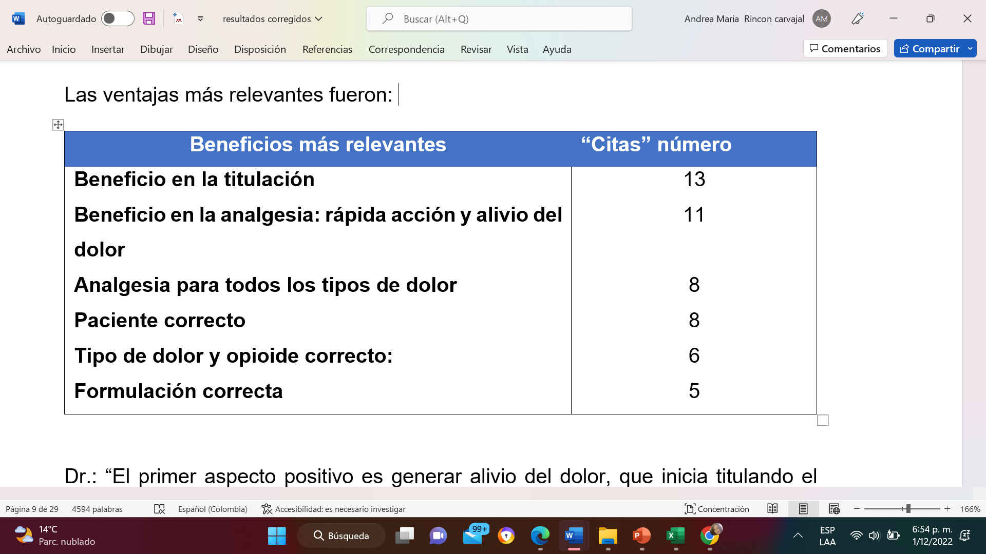

* 1. . **Desventajas en la formulación opioide en el dolor crónico o crónico agudizado**

En las desventajas en la formulación opioide en el dolor crónico y crónico agudizado se resaltaron 89 citas y se agruparon y crearon 31 códigos.

Sustentados en los siguientes comentarios, emitidos por los participantes:

* Entrevista 7. P14=Dr.JE:” Ahora dentro de los aspectos negativos de los opioides en enfermedades irreversibles, algunos de los que me acuerdo… Principalmente la dependencia y tolerancia que se puede presentar. Efectos secundarios indeseables, como por ejemplo la constipación, el mareo, somnolencia o náuseas o vómito, especialmente con el tramadol. Las interacciones medicamentosas, al no tener en cuenta la farmacocinética y farmacodinamia. El temor que tenemos por el riesgo de dependencia y que quizás nos falta profundizar el tema”.
* Entrevista 3: P 10=Dr.AM: “Me parece negativo que a veces los pacientes abusan y pues una no puede controlar esas cosas que hacen”.
* Entrevista 1. P4 = Dr. CCo:” Con frecuencia llegan pacientes que viene siendo con múltiples medicamentos (incluidos opioides), sin uso adecuado de los mismo o sin tener en cuenta las afecciones de base del paciente”.
* Entrevista 8. P15 =Dr.CMl:” Con ARL la Equidad si tocaba transcribir mucho opioide. Mucho opioide para patologías que no corresponden|, una escopeta para matar a un zancudo”.
* Entrevista 3. P10=Dr.AM:” En realidad no conocemos las características de los opioides, a duras penas, Llegamos a saber que la morfina es como como el Gold estándar de los opioides y que de ahí se desprenden unos que pueden ser sintéticos o no. Yo creo que no conocemos bien los medicamentos en el pregrado debería haber efectivamente cátedras que además de la farmacología, nos dieran un poquito más de fortaleza en conocer realmente como sobre esos medicamentos y qué podemos esperar, sino conocerlos bien. Yo creo que por eso es por lo que ha habido una epidemia de opioides, por el desconocimiento. ¿Por qué pasa eso? Porque no se conocen los medicamentos y no se conoce que esperar”.
* Entrevista 8. P15 =Dr.CMl: “Realmente digamos que uno piensa en los efectos secundarios que tienen esto de muchas personas, no muchos trabajadores, pueden tener efectos secundarios. Etc. muchas personas que yo no conozco, no los toleran por los efectos secundarios.  Es como la somnolencia, sobre todo el tema del estreñimiento. Y lo otro es que genera una farmacodependencia., porque el opioide realmente, digamos que para ellos se les volvió un medicamento indispensable, si no lo toman, pues digamos que ya no va a tener otro tema, de cómo controlar el dolor”.

Para aprovechar al máximo la información suministrada por la voz de los médicos, se realizó un agrupamiento y vinculación se dio origen a 4 subfamilias, para facilitar el análisis de los resultados, que se describen a continuación:

Figura 7. Subfamilias de las desventajas en la formulación: 4

Evaluación y formulación del paciente

En el paciente

Enfocado al

MD

Efectos adversos

Fuente: Investigación de Maestría Rincón AM, 2022

* + 1. Primera subfamilia: Enfocada en el paciente: temor del paciente, educar al paciente perpetuando el dolor, fomentando la no adherencia, que genera el uso inadecuado de los opioides como automedicación, sedación y polifarmacia.

Figura 8. Desventajas: Primera Subfamilia: Enfocada en el paciente

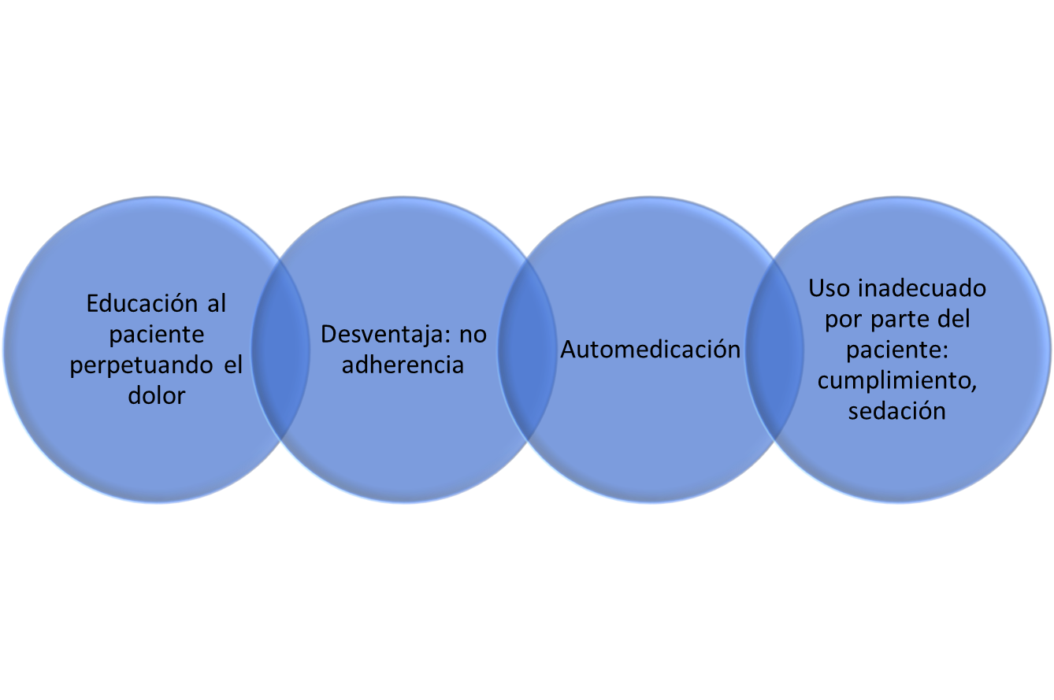

Fuente: Investigación de Maestría Rincón AM, 2022

* + 1. Segunda subfamilia: Enfocada al médico: el temor del médico, con falta de adherencia médica a las guías científicas, sin razón determinada, evaluando al paciente en forma inadecuada, sin la aplicación acorde de las escalas de medición analgésica, funcionalidad y calidad de vida, muchas veces formulando al paciente incorrecto, con uso del opioide no correspondiente, con cálculo de dosis no adecuadas y tiempos de administración sin tener en cuenta la vida media, con la persistencia de seguir el mismo camino a pesar que la respuesta clínica es de no mejoría global y al final la falencia en la autorreflexión o insight del acto médico.
    2. Tercera subfamilia: Evaluación y formulación del paciente: al formular no se tienen en cuenta las comorbilidades ni las ganancias secundarias, ni la falta de efectividad de los opioides en dolor no oncológico vs el oncológico.
    3. Cuarta subfamilia: Efectos secundarios o adversos: se producen muchas veces por dosis dependiente, se describen varios como los principales o más frecuentes desde los leves como el prurito, rash por la liberación de histamina, sudoración, los gastrointestinales a saber cómo náuseas, vómito, estreñimiento, la somnolencia, la tolerancia, la temida dependencia física y psíquica por ejemplo a la oxicodona formulada en dolor no oncológico, y que puede producirse en el feto durante el embarazo al cruzar la barrera placentaria, el síndrome de abstinencia y el más el severo la depresión respiratoria. Otros la hiperalgesia por opioides y se destaca la presentación de más efectos secundarios con la formulación de genéricos.
  1. **Desventajas administrativas en la formulación adecuada de opioides en dolor crónico y crónico agudizado**

En las desventajas administrativas se resaltaron 31 citas y se agruparon y crearon 14 códigos.

Por agrupación y vinculación y facilitar el análisis y la interpretación, se originó 3 subfamilias, que se describen a continuación:

Figura 9. Desventajas administrativas en la formulación de opioides: Subfamilias

Fuente: Investigación de Maestría Rincón AM, 2022

* + 1. Primera subfamilia: Influencias externas: como menor formulación de opioides en los últimos dos años por la cuarentena del COVID, que disminuyó la consulta a los servicios de salud y el tráfico de opioides, como revenderlo en el mercado negro.
    2. Segunda Subfamilia: Respecto al procedimiento médico: La falta de entrenamiento en la formulación, la transcripción de fórmulas de forma automática por obedecer órdenes sin tener en cuenta las necesidades del paciente, incluyendo la formulación de opioides fuertes sin el entrenamiento correspondiente y con pocas clínicas de dolor de apoyo.
    3. Tercera subfamilia: En el sistema de salud: Las barreras de acceso en las restricciones que tiene en la formulación de ciertos medicamentos, en la disponibilidad de estos, la influencia de las farmacéuticas, y la consulta corta de tiempo.

Utilizando el Atlas ti, por número de frecuencia de citas se organizaron las desventajas más relevantes.

Tabla 5. Desventajas relevantes por número de frecuencia

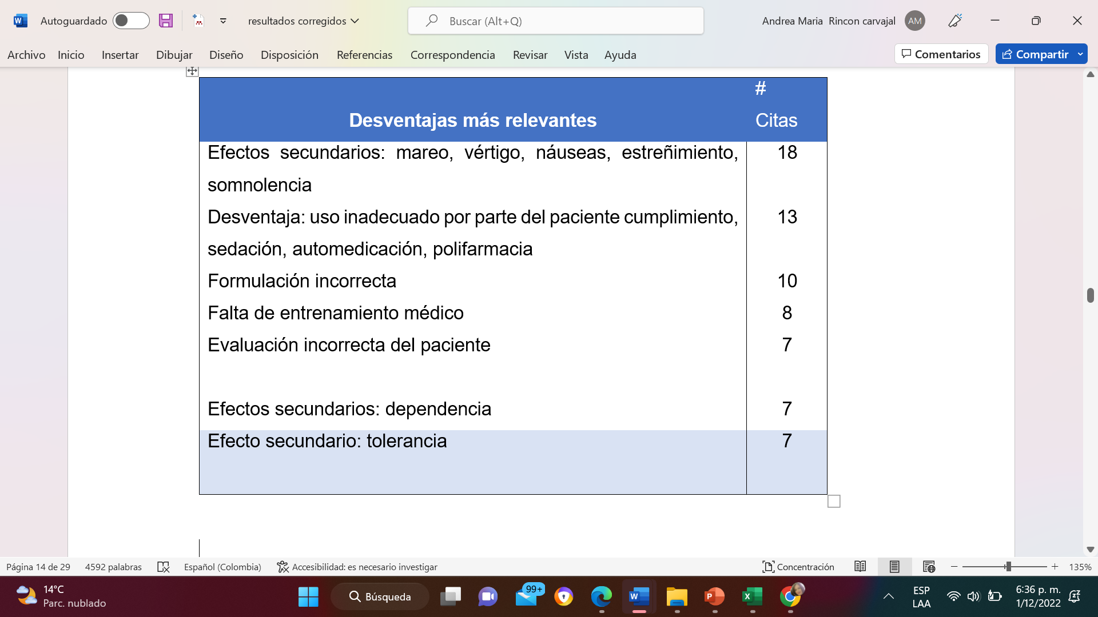

* 1. **Soluciones para la formulación adecuada de opioides en dolor crónico o crónico agudizado**

En las soluciones se resaltaron 116 citas , se agruparon y crearon 44 códigos.

Figura 10. Soluciones para la formulación adecuada de opioides

Fuente: Investigación de Maestría Rincón AM, 2022

Resultados sustentados en los siguientes comentarios de los participantes:

* Entrevista 9. P16 = Dr.JS: “Entonces la solución, es la educación, cómo calcular una buena dosis por kilo, cómo van las dosis de rescate, porque las dosis de rescate son otra cosa que también hay que educar a la gente, sobre todo en los tiempos, horario y los rescates, el opioide que se debe usar, cual tiene evidencia, cual se debe usar”.
* Entrevista 5. P12 = Dr.LZ: “Para el paciente desde el  punto de vista educativo, pues indicarle a esta gente en las consultas que haya la oportunidad de que el paciente sepa cuáles son los efectos adversos de los opioides”.
* Entrevista 8. P15 = Dr.CMl: “Sí entonces digamos que hacer como un entrenamiento al paciente, el dolor, la intensidad del dolor se presenta un dolor antes de eso, pues, del rescate y si no tiene dolor no lo utilice, si eso es lo que yo pensaría.  Un acuerdo con el paciente”.
* Entrevista 7. P14=Dr.JE: “Seguir trabajando en la capacitación y educación al médico desde las Universidades tanto en pre y posgrado como lo trabajamos en la Universidad Nacional, la educación médica continuada es fundamental”.
* Entrevista 13. P20 = Dr. CC: “Pero tener un control de lo que se está formulando, debería existir un registro único nacional en el cual aparezca cada vez que se formula un paciente”.
* Entrevista 8. P15 = Dr.CMl: “Pues yo pienso que para que ese medicamento está bien controlado, pues lo pensaría que lo debería manejar únicamente personas que han tenido especialidad en cuidado paliativo, porque son los que más manejan este tipo de  medicamento,  formular y estar  más restringido a ese grupo de personas, que hicieron su entrenamiento en dolor”.
* Entrevista 11. P18 = Dr.JMl: “Soluciones: titulación, ventajas de las liberaciones controladas: niveles más estables de suministro y combinaciones que mejoran la terapia multimodal”.
* Entrevista 5. P12 = Dr.LZ: “Que no se utilicen como primera línea. Sino que se utilicen después de que los otros medicamentos no sirvan, como los AINES y acetaminofén”.
* Entrevista 12. P19 = Dr.Ro : “Caso particular por ejemplo, la lumbalgia, lo primero es establecer la necesidad clara de por qué es importante empezar un tratamiento opioide, cómo se va a titular a lo largo de un período de tiempo y como después se va a escalar su uso al margen, de los posibles resultados buenos o negativos, que pueda, que puede haber ya se sabe que tenga una certeza de que el tratamiento farmacológico en algún momento va a tener una modificación importante y que los opioides probablemente desaparezcan por períodos significativos como parte del tratamiento activo del paciente. Resaltar que siempre se debe buscar cómo manejar la causa primaria del dolor a través de todos los métodos disponibles, que sean razonables”.

Para aprovechar al máximo la información, se procedió: agrupar, vincular, y crear 6 subfamilias, que se describen a continuación:

Figura 17. Soluciones: subfamilias: 6

**Soluciones**

**(Educación)**

**Para el paciente**

**Opioides**

**Manejo del paciente**

**Generalidades: lineamientos e integralidad**

**Empleador**

**Fondo Nacional de Estupefacientes**

Fuente: Investigación de Maestría Rincón AM, 2022

* + 1. Primera subfamilia: Para el Manejo del paciente: su seguimiento, tratamiento individualizado, aún más si se formulan opioides de forma crónica como una década y la importancia del destete para que sea exitoso: enfatiza en el paciente y con la formulación sustitutiva correcta.

Figura 18. Soluciones: Primera subfamilia: Manejo del paciente

Importancia de hacer seguimiento al paciente

Uso individualizado de opioides a más de 10 años

Destete exitoso: formulación adecuada, paciente correcto

Fuente: Investigación de Maestría Rincón AM, 2022

* + 1. Segunda subfamilia: Fondo Nacional de Estupefacientes (FNE): Disminuir las barreras al mejorar la disponibilidad y el acceso, con farmacias 24/7 como propone el Observatorio de Cuidados Paliativos, asegurar el recambio de opioides para el paciente, evitar formulación de opioides de forma libre, socialización de los medicamentos que tiene el FNE y la juiciosa farmacovigilancia.

Figura 11. Soluciones: Segunda subfamilia: FNE

Mejorar disponibilidad por el FNE

Acceso 24/7 farmacias

Asegurar recambio

Solución legal: evitar opioides ventas libres

Socialización de medicamentos

Farmacovigilancia

Fuente: Investigación de Maestría Rincón AM, 2022

* + 1. Tercera subfamilia: Generalidades: Lineamiento e integralidad: Todo nace y se basa en la educación a enfermería, al médico: tanto para la formulación como para el destete, al paciente y su familia, no olvidar el manejo de la etiología u origen del dolor, su manejo integral: farmacológico y no farmacológico: como rehabilitación, terapia cognitiva conductual, intervencionismo como ahorrador de opioides y manejo y control de la etiología como la cirugía oncológica, recordar el principio de la formulación analgésica en el país la escalera de la OMS para dolor no oncológico que recomienda los opioides a partir del segundo escalón para dolor moderado a severo y su uso en ascensor para manejo del dolor oncológico (6).

Figura 12. Soluciones: Tercera subfamilia: Generalidades

Intervencionismo como ahorrador de opioides

Uso en intensidad correcta de dolor

Evitar en primera línea en dolor leve

Manejo integral

Respetar la escalera analgésica en dolor no oncológico y   
ascensor en oncológico

Manejo de etiología de dolor

Educación a   
enfermería

Educación a   
enfermería

Educación al paciente

Educación en destete

Fuente: Investigación de Maestría Rincón AM, 2022

* + 1. Cuarta subfamilia: Opioides: formulación basados en la evidencia científica, teniendo en cuenta la tecnología, como diferentes vías de suministro y uso de combinaciones como analgesia multimodal que establecen sinergia entre moléculas y disminución de efectos secundarios. Tratamiento individualizado, teniendo en cuenta las comorbilidades, contraindicaciones, interacciones, advertencias y efectos secundarios como los gastrointestinales entre otros y si estos últimos se presentarán aprender a titular para disminuirlos o rotar opioides por tolerancia o hiperalgesia.
    2. Quinta subfamilia: empleador: establecer empatía con el mismo para mejorar comunicación, diseño de protocolos o guías de opioides incluyendo el destete, creación de clínicas de dolor fomentando las Juntas interdisciplinarias para manejo del dolor, y formulación de opioides fuertes por este equipo entrenado.

Figura 13. Soluciones: Quinta subfamilia: Empleador

Empatía con el empleador

Diseño y seguimiento a protocolos o guías

Formulaciones opioides fuertes por personal entrenado

Incluir en las guías inicio y destete

Creación de clínicas de dolor

Aumentar el desarrollo de Juntas interdisciplinarias

Fuente: Investigación de Maestría Rincón AM, 2022

* + 1. Sexta subfamilia: Paciente: empatía para lograr mejorar la comunicación médico paciente, que sea permanente, mejorando la adherencia del paciente, explicarle el consentimiento informado, el desarrollo de una historia clínica completa, que incluya evaluar el riesgo del test de dependencia física y psicológica y educando a paciente para llevar diarios de dolor y analgesia con el seguimiento correspondiente.

Figura 14 . Soluciones: Sexta subfamilia: Paciente

Comunicación médico-paciente permanente

Mejorar la adherencia

Aplicar test de riesgo de dependencia

Acta de compromiso de adherencia al tratamiento

Evaluación completa del paciente e historia clínica acorde

Consentimiento informado

Éxito en el uso con la empatía con el paciente

Diarios de dolor y analgesia

Fuente: Investigación de Maestría Rincón AM, 2022

Utilizando el Atlas ti, por número de frecuencia de citas se organizaron las soluciones más relevantes.

Tabla 6. Soluciones relevantes por número de frecuencia

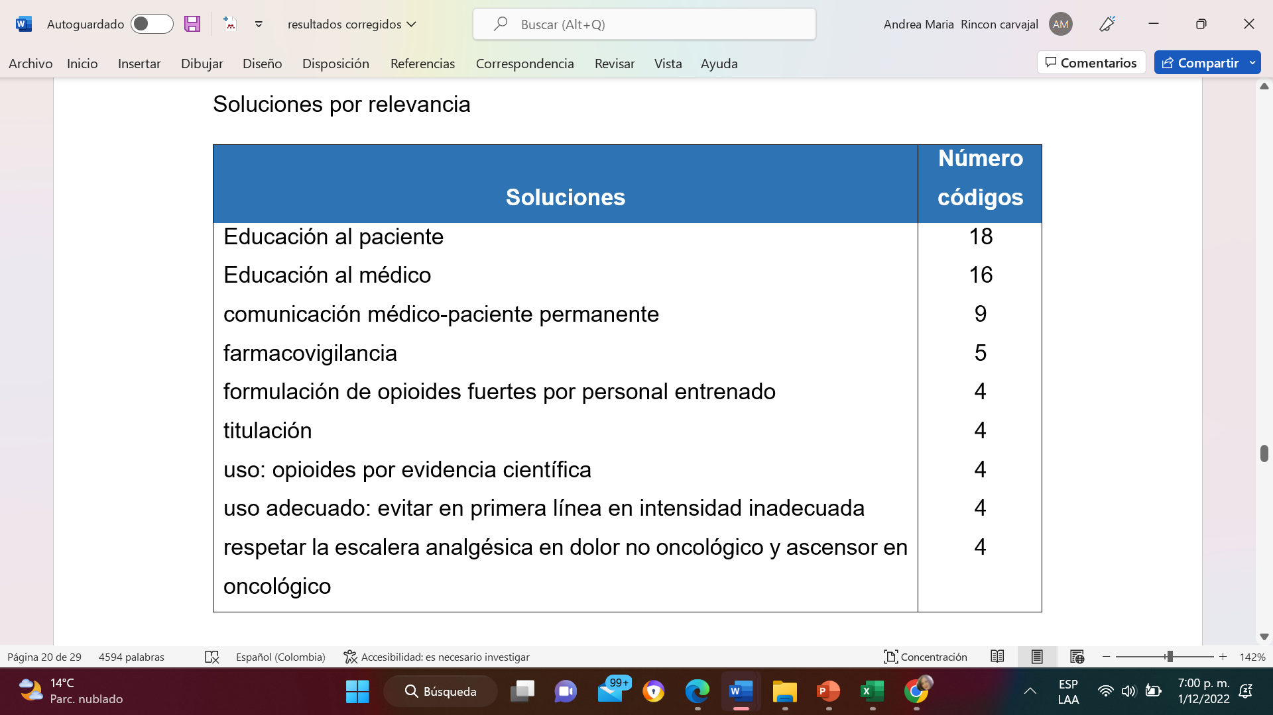

Fuente: Investigación de Maestría Rincón AM, 2022

* 1. **Opiniones sobre el destete en opioides en dolor crónico y crónico agudizado:**

En las opiniones sobre el destete se agruparon y crearon 14 códigos.

Tema sustentado en las siguientes frases:

* Entrevista 7. P14: Dr.JE: “Es complicado, difícil, entre más años tenga el opioide, más complicado, pero si lleva poco tiempo es fácil. Recordar que, en los pacientes con dolores de origen no oncológico, como los de ARL y EPS, la situación es más difícil por el tipo de pacientes y patologías involucradas (fibromialgia, espaldas fallidas, artritis reumatoidea o artrosis de grandes articulaciones”.
* Entrevista 8. P15: Dr.CMl: “ Que sea progresivo, digamos yo pensaría que, si es necesario ir como haciendo, un desescalamiento poco a poco, no sé, las personas precisamente para que no generen esa dependencia a ese medicamento”.
* Entrevista 7. P14: Dr.JE: “Que el manejo tiene que ser integral como dije: Manejar medidas farmacológicas y no farmacológicas para prevenir o mitigar los efectos secundarios”.
* Entrevista 1.P4: Dr.CCo: “El destete de opioides es complicado. Desmontar un opioide requiere realizar una evaluación del paciente, asegurando que se han controlado los factores del dolor, espaciando dosis, conversando con el paciente sobre el desmonte gradual”.
* Entrevista 15. P22: Dr.ER: “Que el paciente sea diagnosticado, evaluado y manejado por un equipo interdisciplinario”.

Para aprovechar la información, se continuo con la vinculación y categorizaron 5 subfamilias, que se describen a continuación:

Figura 15. Destete: subfamilias

Fuente: Investigación de Maestría Rincón AM, 2022

Educación y manejo integral

Estrategias de sustitución

Razones de complicaciones

Razones de éxito

´Causas de destete

Se describe el destete de opioides no solo por suspensión por no mejoría, por mejoría, por efectos secundarios como la dependencia, que sea gradual o progresivo para evitar el síndrome de abstinencia, con clara educación para el uso de fármacos sustitutivos. Al ser complicado, siendo más fácil en el dolor de origen oncológico, se recomienda que sea hecho de forma integral, incluyendo el intervencionismo y por un equipo interdisciplinario, su éxito radica en la educación médica al paciente, la formulación adecuada y el paciente correcto.

Posteriormente, se organizaron las opiniones del destete por orden de frecuencia de las citas.

Tabla 8. Opiniones sobre el destete más relevantes por frecuencia

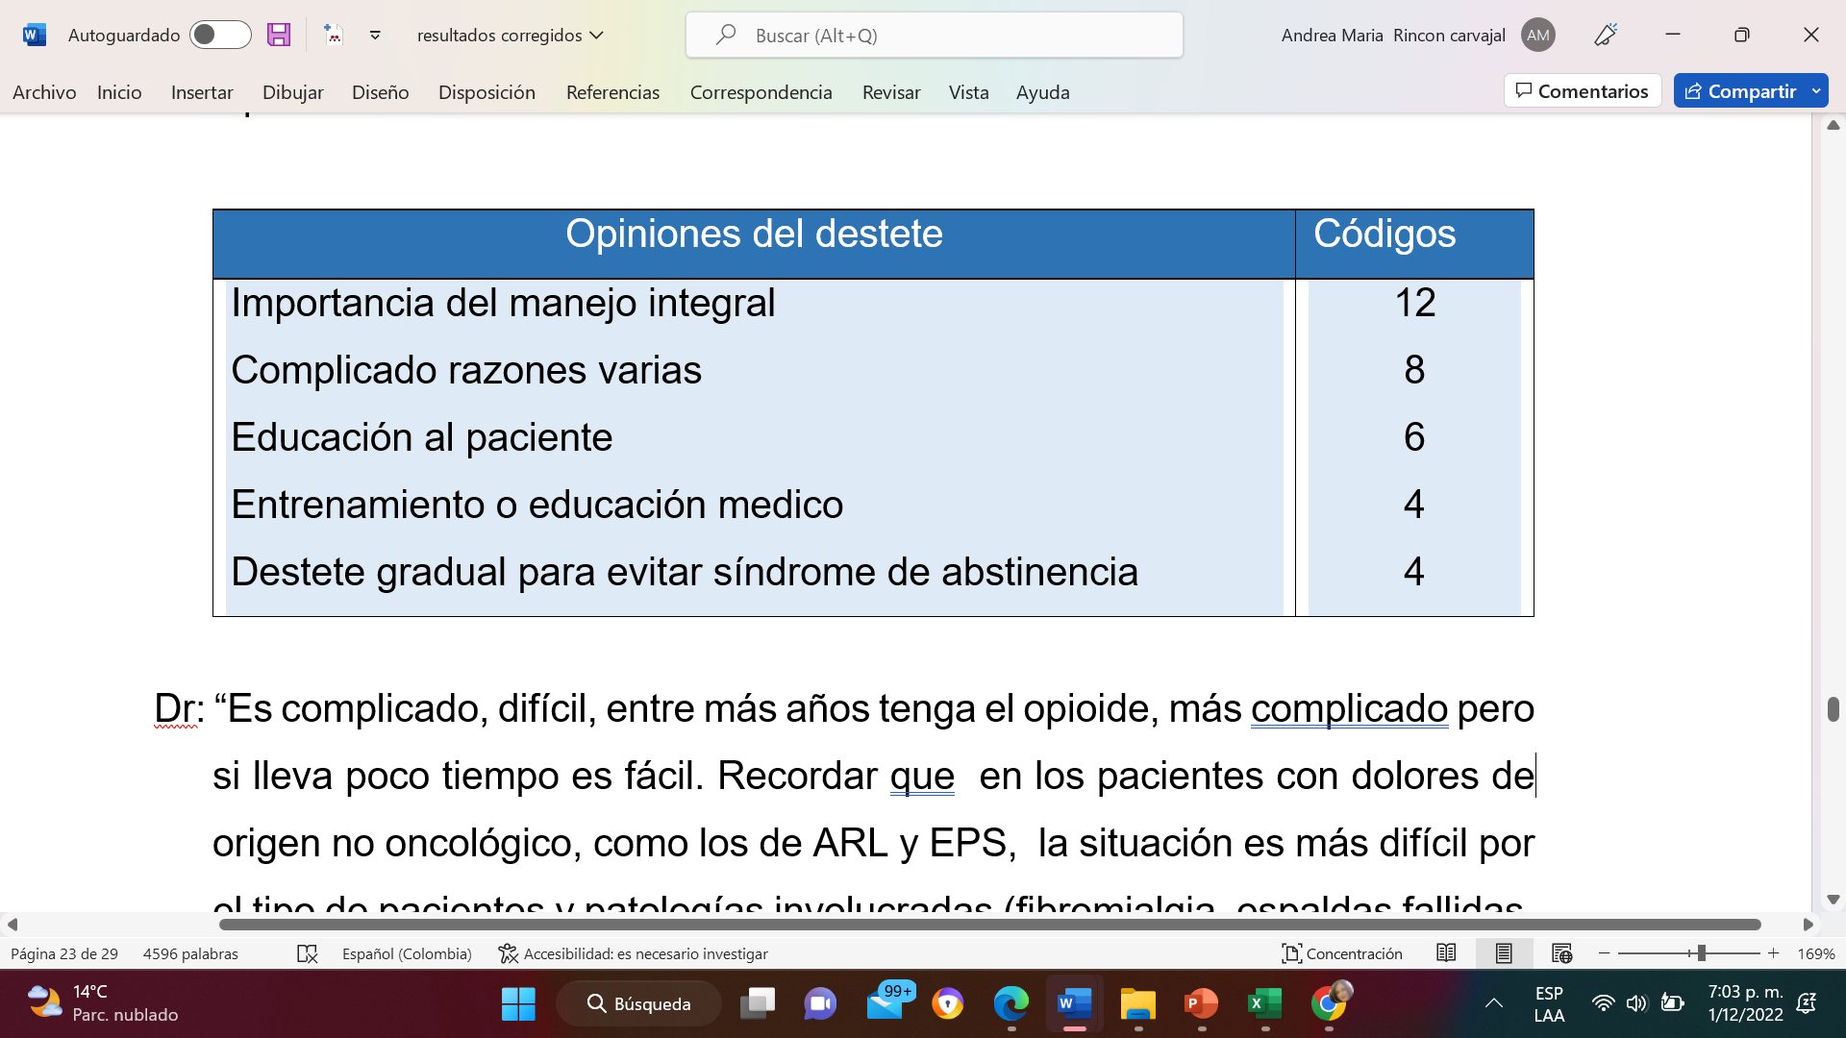

Fuente: Investigación de Maestría Rincón AM, 2022

* 1. **Recomendaciones: Importancia de la formulación adecuada de opioides en dolor crónico y crónico agudizado**

En el proceso de agrupación y vinculación, se generó una familia adicional, que nace de las entrevistas, de un mayor énfasis por parte de los médicos y son las recomendaciones, descritas por los expertos, como los aportes claves para la formulación de opioides , representada en 22 códigos.

Citas, resaltadas y sustentados en los siguientes comentarios de los participantes:

* Entrevista 7. P14: Dr.JE: “Es complicado, difícil, entre más años tenga el opioide, más complicado, pero si lleva poco tiempo es fácil. Recordar : en los pacientes con dolores de origen no oncológico, como los de ARL y EPS, la situación es más difícil por el tipo de pacientes y patologías involucradas (fibromialgia, espaldas fallidas, artritis reumatoidea o artrosis de grandes articulaciones”.
* Entrevista 8. P15: Dr.CMl: “ Que sea progresivo, digamos yo pensaría que, si es necesario ir como haciendo, un desescalamiento poco a poco, no sé, las personas precisamente para que no generen esa dependencia a ese medicamento”.
* Entrevista 7. P14: Dr.JE: “Que el manejo tiene que ser integral como dije: Manejar medidas farmacológicas y no farmacológicas para prevenir o mitigar los efectos secundarios”.
* Entrevista 1.P4: Dr.CCo: “El destete de opioides es complicado. Desmontar un opioide requiere realizar una evaluación del paciente, asegurando que se han controlado los factores del dolor, espaciando dosis, conversando con el paciente sobre el desmonte gradual”.
* Entrevista 15. P22: Dr.ER: “Que el paciente sea diagnosticado, evaluado y manejado por un equipo interdisciplinario”.

Se procedió a organizar, las opiniones del destete por orden de frecuencia de las citas.

Tabla 9. Recomendaciones relevantes por número de frecuencia

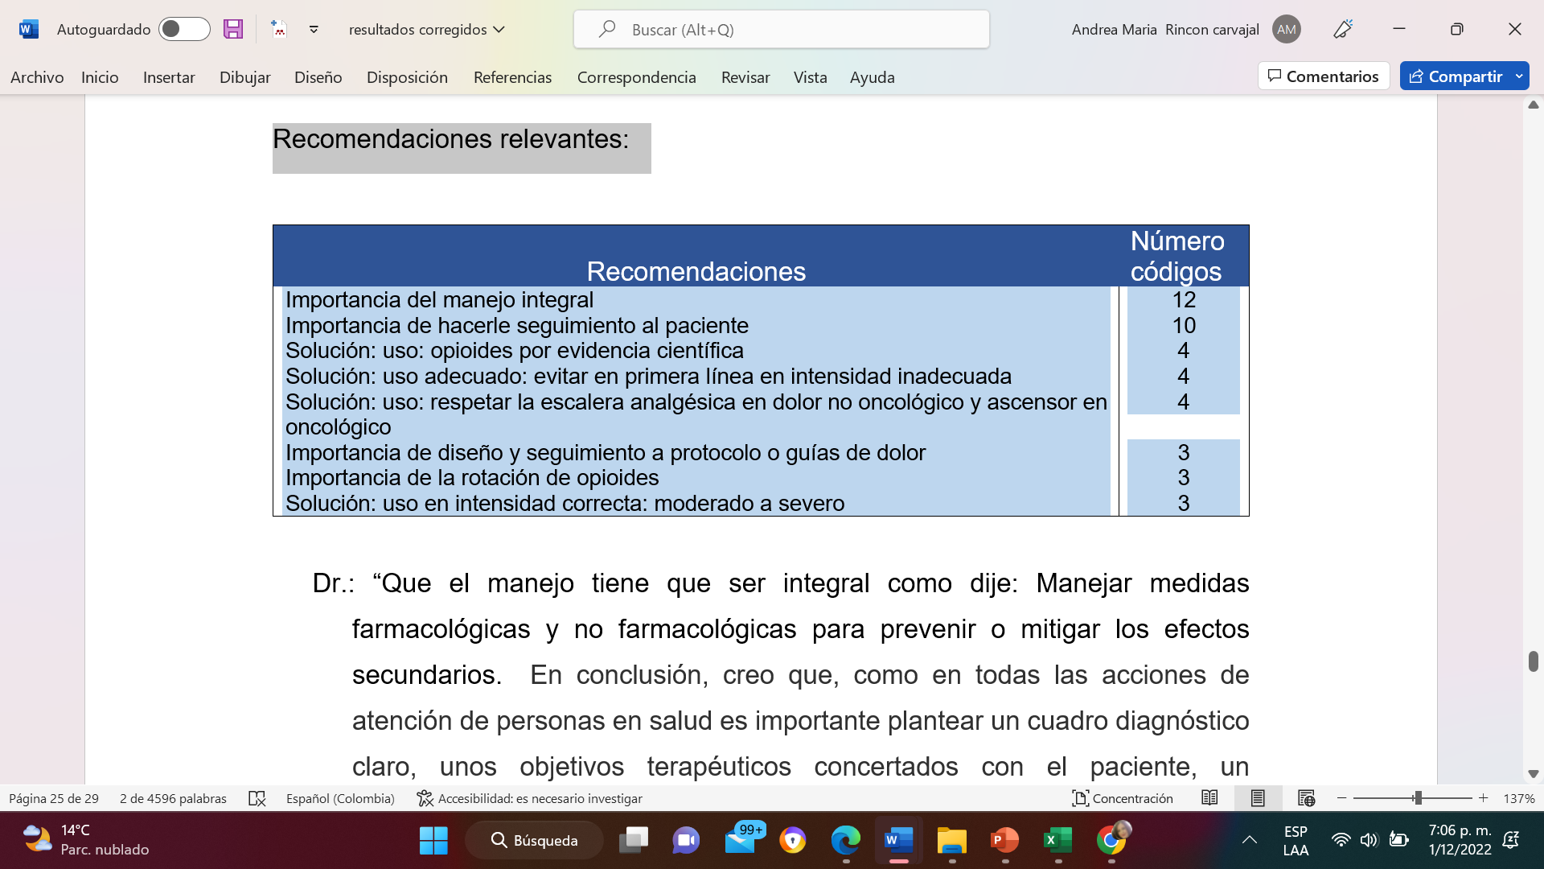

Fuente: Investigación de Maestría Rincón AM, 2022

En las recomendaciones, los médicos relatan que dentro de los facilitadores logísticos en la formulación de opioides tenemos la buena disponibilidad de estos en Bogotá, su farmacoeconomía y costo eficiencia, que superan el riesgo/beneficio y que están incluidos en el Plan Obligatorio de Salud. En los facilitadores farmacológicos en la clínica, encontramos el avance en la tecnología opioide y la terapia multimodal, en las vías de suministro, y diferentes presentaciones como las prolongadas e inmediatas. Los facilitadores médicos incluyeron la promoción de la continuidad de la atención al paciente, la educación, el uso de acuerdos de opioides y consentimientos informados.

En las barreras, tenemos las logísticas como los antecedentes en la disminución en su formulación durante la cuarentena en el 2020, por motivos no claros, pero que podría tener relación con la disminución de la consulta durante este periodo, así mismo la influencia del tráfico ilegal de estupefacientes y la crisis de opioides en Estados Unidos como una sombra de temor permanente por su no adecuado abordaje. En el sistema de salud el tiempo insuficiente en la consulta, la falta de mayor número de especialistas y de Juntas interdisciplinarias. En la clínica o en la práctica, la no evaluación correcta del paciente ni el tipo de dolor, ni el opioide acorde. El temor de los médicos, los pacientes y la familia más por desconocimiento y falta de experiencia. Las barreras de los médicos incluían la falta de experiencia en el tratamiento del dolor crónico y los trastornos coexistentes, incluida la dependencia. Las percepciones de los médicos sobre las barreras relacionadas con los pacientes incluyeron la falta de respuesta del médico a los informes de dolor de los pacientes, actitudes negativas hacia los analgésicos opioides, preocupaciones sobre el costo y poca motivación de los pacientes para el tratamiento del dolor. La falta de interés en el manejo del dolor, comportamientos aberrantes de los pacientes; y las actitudes de los médicos hacia la prescripción de analgésicos opioides (Barry et al. 2010). Abordar estas barreras para el tratamiento del dolor será crucial para mejorar la prestación de servicios de manejo del dolor.

**9.4. Preguntas emergentes y para reflexionar**

¿Valdría la pena investigar en más profundidad cuáles son las causas para que la gente no se adhiera a las guías de uso que son buenas y que están disponibles en la literatura”? Sugerido en la Entrevista 12. p19. Dr. RO: Por una posible causa porque no se siguen “por el paternalismo”.

¿Así mismo en la misma entrevista surge si hay o no una reflexión médica sobre qué opciones de tratamiento hay y también por ciertas restricciones que pueden verse impuestas por el sistema?

Entrevista 12. p19. Dr. RO. “Esto puede deberse a un uso inadecuado de las escalas, que se usó para la medición del dolor y la funcionalidad y que se deja a la percepción o al relato que es el paciente instantáneo en la consulta y el no uso de herramientas como los diarios de paciente para realmente hacer un seguimiento, no sesgado, por la posibilidad de perder, la prescripción en las contadas contactos que tiene el paciente con su médico, que lo hacen referir escalas del dolor o puntuaciones que son no correlacionadas con su experiencia cotidiana y que solo vienen a colación en la consulta y con la presión de obtener una prescripción para sentir que 1 queda descubierto en el próximo período que va a tener dentro hasta dentro de la próxima visita.

Hay muchas conductas que como las que mencioné anteriormente y otras que hacen temer que a veces puede haber mal uso o abuso, de estas sustancias, por parte de los pacientes favorecido también la falta, y también por facilidades de tiempo y “que digamos no tener que hace reflexiones demasiado complejas frente a qué opciones de tratamiento hay y también por ciertas restricciones que pueden verse impuestas por el sistema de aseguramiento, pues termina prescribiendo los mismos medicamentos por períodos”.

1. **Discusión**

Los resultados de la presente investigación, contribuye a demostrar, como lo expuesto por la OMS-JIFE-Naciones Unidas, que hay una clara inequidad distribución de los opioides que afecta aún más a los países de mediano y bajos ingresos (7). En Colombia se mostró por el Estudio Técnico del Observatorio que existe una clara inequidad de distribución y acceso a opioides a nivel Nacional como lo hay internacionalmente, los opioides están centralizados en Bogotá, Antioquía, Valle, (12), lo que demuestra que se requiere mejorar las barreras y generar facilitadores, como la educación médica para potencializar la experiencia médica.

Esta investigación cualitativa es la transmisión de la voz de los expertos médicos que formulan opioides, para contribuir a mejorar un sistema de salud, para lograr bienestar y calidad de vida de los pacientes. Siguiendo países como Estados Unidos, que en el en el 2010, impulsado por una “crisis de opioides” (término acuñado solo para ese país (24)), busco la voz de los expertos, Barry y colaboradores (21), en el 2011, en Reino Unido, Gooberman - Colina y colaboradores (25), entrevistan a 27 médicos de cabecera, para saber sus opiniones sobre la prescripción de opioides fuertes para el dolor crónico no oncológico, para responder :¿Son los opioides la mejor opción?

En el 2014, en los Estados Unidos, Esquibel y Borkán (26), entrevistan 21 Médicos para examinar su experiencia, percepción, comunicación, en la formulación de los opioides para el manejo del dolor crónico no oncológico.

En el 2019, en Australia, Prathivadi y colaboradores (27) entrevistan 20 médicos, evaluando como la formulación de opioides es importante para mejorar la calidad de vida de los pacientes, analizando la adicción y dependencia, la autonomía y la responsabilidad.

En el 2019, en Canadá, Desveauxy y cols.(16,17). Entrevistan a 22 médicos de familia, para explorar la perspectiva médica sobre la prescripción y administración de opioides en el dolor crónico no oncológico y para explorar las diferentes perspectivas acerca de los efectos secundarios, la experiencia laboral, las capacidades, el comportamiento, sobre el rol profesional para formular opioides.

En el 2020, en Zambia-África, Emma Robertson y cols.(20), entrevistan 14 médicos para explorar sus experiencias y actitudes, respecto al uso de morfina para cuidados paliativos en un hospital terciario en Zambia. Concluyendo que existe la oportunidad del desarrollo profesional en el manejo del dolor para mejorar aún más la aceptación y el uso de opioides en cuidados paliativos, especialmente para pacientes ambulatorios” (20). En el artículo, se destaca una frase emitida por los médicos entrevistados: “Nosotros, tal vez éramos tacaños, pensamos que era adicta y quería un poco más. Pero más tarde, descubrimos que era un cáncer, así que tal vez yo estaba parcializado en ese momento.”(20).

En el 2021, en Canadá, Goodwin y Kirkland (19), entrevistaron 8 médicos de familia -cabecera, para comprender las barreras y los facilitadores en la prescripción segura de opioides, para diseñar estrategias de salud pública que apoyen la formulación minimizando el potencial dañino, de la formulación de opioides para el dolor crónico no oncológico-DCNO.

Todos concluyen, en una palabra: educación, como se demostró en esta investigación, la educación de todos los actores que participan en el manejo de opioides, escuchar la experiencia médica, permite evaluar el riesgo/beneficio de los opioides y manejarlos de forma asertiva, entendiendo que el factor beneficio predomina sobre el riesgo. Desde la investigación cualitativa, Colombia, debería seguir retroalimentándose del camino cualitativo recorrido estos países, porque ha sido útil , sigue siendo actual, para generar políticas sanitarias, mejorar la gestión en el manejo de dolor, mejorar la calidad de vida de todos los actores que participan en su manejo, mejorar la formulación adecuada de opioides, entre otros beneficios.

Según el informe del Observatorio de Cuidados paliativos de Colombia en educación en CP: Solo 5 de las 55 facultades de medicina ofrecen programas de especialización en esta área, 3 de 57 facultades de enfermería, 4 de 30 carreras de trabajo social y sólo una de 29 carreras de psicología, un déficit que sin duda se refleja en la oferta de servicios. Solo existen 250 farmacias en el país para la dispensación de opioides, 24 horas, 7 días a la semana y la mayoría en el centro del país (13). Cifras que concuerdan con los hallazgos de esta investigación: solo el 10% recibieron educación en el pregrado y 56% en posgrado.

Por otro lado, el miedo a la formulación de opioides compartido a nivel mundial, solo se podría retirar con el conocimiento, porque el saber y el aceptar nos hace libres. Los opioides son analgésicos de respeto y conocimiento, pero su utilidad y beneficio para los pacientes son mayores a los efectos secundarios. Y muchos pacientes con dolor crónico, adecuadamente diagnosticados y evaluados se podrían ahorrar sufrimiento.

Se demostró que hay que analizar por países la distribución y acceso de opioides sin permitir que una realidad como la de Estados Unidos erróneamente interpretada y generada por una corrupción del sistema, que no fue adecuadamente manejada con los opioides, se extrapole a otros sitios y produzca el efecto contrario, una inequidad de opioides (7,15,22).

Esta investigación cualitativa con la voz de sus expertos médicos permite ir en línea con los lineamientos de Organización Mundial de la Salud OMS, cuyas recomendaciones se resumen y agrupan en 3 áreas, que son (56):

1. “¿Cuándo iniciar o continuar el tratamiento con opioides para el dolor crónico?”.

2. “Selección de dosis, duración, seguimiento e interrupción de los opioides”.

3. “Evaluar el riesgo y hacer frente a los daños, evidencia coincidente con los resultados de las entrevistas”. (56

).

Finalmente, la evidencia científica coincide con lo expresado por lo médicos en está Investigación, “Aumentar la exposición y la experiencia de los médicos con los opioides, como clave para brindar un mejor control del dolor de los pacientes, para cambiar las políticas sanitarias, mejorar la calidad de un país y su desarrollo en Cuidados Paliativos.

1. **Conclusiones**

La presente investigación contribuye a fortalecer la experiencia médica, que es la que permite elegir que formulación opioide es la adecuada tanto en su inicio como en su deteste, según riesgo/beneficio, fortaleciendo el concepto que es más lo positivo, si se manejan de modo adecuado, como con la titulación, intensidad y tipo de dolor, guiado por la medicina basada en la evidencia, la etiología del dolor, la mejor tecnología opioide, el tratamiento médico integral  e interdisciplinario.

Logrando aumentar la formulación de opioides per cápita de acuerdo con el número de habitantes, de forma adecuada, responsable, sabia y asertiva, generando experticia y calidad de vida, logrando una distribución equitativa a todos los departamentos de Colombia, con personal médico capacitado, con un trabajo en equipo entre universidades, el Observatorio de Cuidados Paliativos, Asociaciones, Ministerio de Salud y Protección Social, el Fondo de Estupefacientes e Invima.

Así mismo, esta investigación resalta la educación, como el pilar de formulación adecuada de opioides, de manera continua y permanente, de los diferentes actores como son los pacientes y sus familias, el personal sanitario, los empleadores y los proveedores. El mejorarla contribuye al cambio de políticas públicas y evolución del Sistema General de Salud, con el apoyo permanente del empleador, el Fondo Nacional de Estupefacientes y el Invima con su farmacovigilancia y farmacoeconomía, disminuyendo así, las barreras de acceso y facilitando la disponibilidad de los opioides. Mejorando el nivel de calidad de vida de su población de todos los actores, fomentando el desarrollo de la conciencia pública y mejorando el bienestar de un país.

Del mismo modo, está Investigación contribuye a resaltar la importancia de la investigación cualitativa y su crecimiento, con su socialización.

1. **Recomendaciones**

La presente investigación sugiere que la formulación de opioides en Colombia debe seguir una actualización permanente, sincronizada con las recomendaciones del Centro para el Control y Prevención de Enfermedades, la Organización Mundial de la Salud, la Junta Internacional de Fiscalización de Estupefacientes (JIFE), el Fondo de Estupefacientes y el Ministerio de Salud Y Protección Social.

Esta actualización permite fortalecer la experiencia médica, al socializar sus conocimientos con el resto del país, seguir generando guías, y cambio de políticas públicas y educativas, y lograr concordancia entre entes de control como el INVIMA y el Fondo de estupefacientes, para la formulación de opioides en dolor crónico no oncológico.

Este estudio contribuye a:

- Mejorar el nivel educativo en Colombia con el mayor desarrollo de posgrados, maestrías y doctorados en investigación en Dolor y Cuidado Paliativo.

-Fomentar la ejecución de artículos y Guías basadas en la evidencia.

-Resaltar la importancia de la investigación cualitativa.

-Reforzar la adherencia a los tratamientos farmacológicos en los pacientes, con el diligenciamiento del consentimiento informado, el convenio opioide, aplicando escalas de adherencia, lo que fortalece su educación.

- Fomentar la evaluación en cada paciente el riesgo de dependencia física y psicológica con el test de dependencia, eso permite, prevenir y realizar un diagnóstico temprano.

-Educar a los pacientes sobre la forma de prevenir y manejar otros efectos secundarios a través de la titulación, y el destete gradual para la suspensión.

-Educar a todos los actores que participan en la distribución, acceso y formulación de opioides.

- Continuar en la construcción de grupos interdisciplinarios para el manejo de dolor, que multipliquen sus conocimientos y aumenten sus Juntas para fortalecer un sistema integrado de Unidades de Dolor y Cuidado Paliativo, en todo el territorio colombiano. Desarrollando estrategias multidisciplinarias para fortalecer los sistemas de salud menos desarrollados en los diferentes departamentos.

**14.ANEXO I**

**CONSENTIMIENTO INFORMADO**

**FACULTAD DE ENFERMERIA**

**UNIVERSIDAD ANTONIO NARIÑO**

Este consentimiento informado se encuentra ligado al trabajo de grado denominado “EXPERIENCIA LABORAL DE LOS MÉDICOS COLOMBIANOS ANTE EL MANEJO DE OPIOIDES PARA EL DOLOR CRÓNICO Y CRÓNICO AGUDIZADO EN CUIDADOS PALIATIVOS” realizado en el marco de la asignatura trabajo de grado II asesorado por Dra Diana Prieto elaborado por la estudiante Andrea María Rincón Carvajal**,** de la Facultad de Enfermería de la Universidad Antonio Nariño.

El presente documento, tiene como finalidad darle a conocer las etapas en las que se desarrollará el trabajo y proporcionar la información suficiente relacionada con el estudio en el que usted participara, el cual tiene por objetivo: Describir la experiencia laboral de los médicos colombianos en el manejo de opioides para el dolor crónico en cuidados paliativos en las áreas de urgencias y consulta ambulatoria. El cual se logrará mediante una entrevista grabada.

Tenga presente que, si usted tiene preguntas u observaciones como participante en esta investigación, podrá realizarlas cuando lo requiera. Para esto se podrá comunicar con la investigadora principal : Andrea Ma. Rincón Carvajal a su celular 3112114725.

De acuerdo con lo anterior, YO identificado con(tipo de documento: CC o CE) **Nº** de**,** declaro que estoy dispuesto a participar voluntariamente en el estudio y tengo en cuenta que en cualquier momento puedo solicitar información adicional, así como suspender mi participación en el mismo, independientemente de la etapa de desarrollo en que se encuentre.

Soy consciente que la información suministrada para el estudio tiene carácter confidencial y solo será utilizada por los autores con fines académicos; se guardará la fidelidad de los datos, bajo parámetros de reserva.

En constancia de lo anterior, informo que he leído los aspectos mencionados y he tenido la oportunidad de preguntar y aclarar cualquier duda sobre mi participación en el estudio, obteniendo una respuesta satisfactoria. Adicionalmente, aclaro que no exigiré ningún tipo de retribución económica o material por contribuir con información a los investigadores ni a la Universidad.

Consiento mi participación:

Nombre de participante

**VºB Comité de Bioética Facultad de Enfermería. Junio 2022.**

1. **Anexo II**

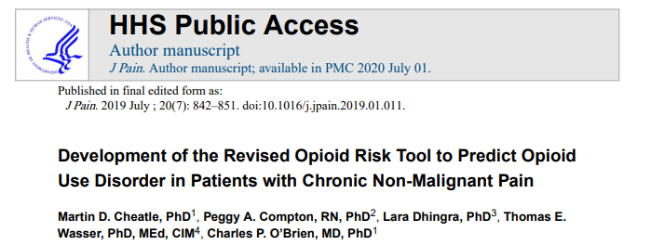

1. **Bibliografía**
2. Calatrava, Paloma Moral de. ""HISTORIA DE LA FARMACIA. LOS MEDICAMENTOS, LA RIQUEZA Y EL BIENESTAR", DE JOAN ESTEVA DE SAGRERA." *Enfermería Global* 5. 2006; 1. <http://dx.doi.org/10.6018/eglobal.5.1.452>.
3. Palliative Care Clinical Practice Guidelines. Guide 58. 20 June. [http://www.osakidetza.euskadi.eus/contenidos/informacion/osteba_publicaciones/en_oste ba/attachments/GPC_Paliativos_compl.pdf. 2016](http://www.osakidetza.euskadi.eus/contenidos/informacion/osteba_publicaciones/en_oste%20ba/attachments/GPC_Paliativos_compl.pdf.%202016)
4. Clinical Practice Guidelines Safe use of opioids in terminally ill patients: Procesos_asistenciales_integrados/guia_opioides/gpc_opioides_terminales.pdf. 2016. Guide 58. 20 June. <http://www.juntadeandalucia.es/salud/export/sites/csalud/galerias/documentos/p_3_p_3_p>.
5. Curtis M, McPherson ML, Swagger SM, Matzo M. Monitoring Equianalgesic Opioid Dosing. The American Journal of Nursing. 2021 Mar;121(3):60-63. DOI:10.1097/01.naj.0000737312.95932.4d. PMID: 33625014.
6. Ministerio de Salud y Protección Social. Bogotá -Colombia. Septiembre 2022.Guía para el Manejo de Dolor Crónico No Oncológico en Población pediátrica y adulta. <https://www.sispro.gov.co/observatorios/oncalidadsalud/Paginas/publicacion-gpc.aspx>
7. CISTERNAS REYES, María Soledad. Special Envoy of the United Nations Secretary-General on Disability and Accessibility, Chile. Palliative care as a human right: a new challenge for the twenty-first century. Utopia and Latin American Praxis, 2001; vol. 26, no. 93, pp. 225-24. <https://www.redalyc.org/journal/279/27966751019/html/>
8. Meldrum M. [History of the origins of the WHO analgesic ladder](https://web.archive.org/web/20100615000902/https:/whocancerpain.bcg.wisc.edu/?q=node%2F97#history). The ladder and the clock: cancer pain and public policy at the end of the twentieth century. [The Ladder and the Clock: Cancer Pain and Public Directives in the Late Twentieth Century]. J Pain Symptom Manage 2005; 29(1):41-54.
9. Bonilla P. Palliative care in Latin America. Rev. Nutr. Clin. Metab. 2021;4(2):4-13. <https://doi.org/10.35454/rncm.v4n2.226>
10. Knaul FM, Farmer PE, Krakauer El, et al on behalf of the Lancet Commission on Palliative Care and Pain Relief Study Group. Alleviating the access abyss in palliative care and pain relief—an imperative of universal health coverage: the Lancet Commission report. *The Lancet,*2017. Accessible at: <http://www.thelancet.com/journals/lancet/article/PIIS0140-736(17)32513-8/fulltext>
11. Desveaux, L., Saragosa, M., Kithulegoda, N., & Ivers, N. M. Family Physician Perceptions of Their Role in Managing the Opioid Crisis. Annals of family medicine, 2019; 17(4), 345–351. <https://doi.org/10.1370/afm.2413>
12. Desveaux, L., Saragosa, M., Kithulegoda, N., & Ivers, N. M. Understanding the behavioural determinants of opioid prescribing among family physicians: a qualitative study. BMC family practice, 2019; 20(1), 59. <https://doi.org/10.1186/s12875-019-0947-2>
13. Duthey, B., & Scholten, W. Adequacy of opioid analgesic consumption at country, global, and regional levels in 2010, its relationship with development level, and changes compared with 2006. Journal of Paín and symptom management, 2014; 47(2), 283–297. <https://doi.org/10.1016/j.jpainsymman.2013.03.015>
14. CURRENT STATUS OF PALLIATIVE CARE IN COLOMBIA TECHNICAL REPORT 2 0 1 9. Edition 4 - May, 2021 - Bogotá, Colombia - Annual publication. Medicines and technology.
15. Punwasi, R., de Kleijn, L., Rijkels-Otters, J., Veen, M., Chiarotto, A., & Koes, B. General practitioners' attitudes towards opioids for non-cancer pain: a qualitative systematic review. BMJ open, 2022;12(2), e054945. <https://doi.org/10.1136/bmjopen-2021-054945>
16. Sánchez-Cárdenas, M. A., León, M. X., Rodríguez-Campos, L. F., Correa Morales, J. E., Buitrago Reyes, L. A., Vargas Villanueva, M. A., Garralda, E., Van Steijn, D., & Centeno, C. The Development of Palliative Care in Colombia: An Analysis of Geographical Inequalities Through the Application of International Indicators. *Journal of pain and symptom management*, 2021; *62*(2), 293–302.
17. Häuser, W., Klose, P., Welsch, P., Petzke, F., & Nothacker, M. Leitlinien report der zweiten Aktualisierung der S3-Leitlinie „Langzeitanwendung von Opioiden bei nicht-tumorbedingten Schmerzen – LONTS“ [Method report of the second update of the guidelines on long-term opioid therapy for chronic noncancer pain]. Schmerz (Berlin, Germany), 2020, 34(3), 245–278. <https://doi.org/10.1007/s00482-020-00471-z>
18. Scholten WK, Christensen AE, Olesen AE, Drewes AM. Quantifying the Adequacy of Opioid Analgesic Consumption Globally: An Updated Method and Early Findings. Am J Public Health. 2019 Jan;109(1):52-57. doi: 10.2105/AJPH.2018.304753. Epub 2018 Nov 29. PMID: 30496006; PMCID: PMC6301424.
19. Rojas, S. P. F., Delgado, M. X. L., González, L. M. R., Sintura, Y. C. M., Castellanos, S. M. G., Caro, G. L. C. Anaya, A. M. T. Availability and barriers to access to opioids in Colombia: Experience of a university institution. Universitas Medica, 2011; 52(2).
20. León MX, Sánchez-Cárdenas MA, Rodríguez-Campos LF, Moyano J, López Velasco A, Gamboa Garay O, Buitrago L, De Lima L. Availability and accessibility of opioids for pain and palliative care in Colombia: a survey study. Colomb. J. Anesthesiol. 2021; Oct.22; 50(1). Available from: <https://www.revcolanest.com.co/index.php/rca/article/view/1011>
21. Goodwin, J., & Kirkland, S. Barriers and facilitators encountered by family physicians prescribing opioids for chronic non-cancer pain: a qualitative study. Étude qualitative sur les facteurs qui entravent et ceux qui facilitent le travail des médecins de famille devant prescrire des opioïdes contre la douleur chronique non cancéreuse. Health promotion and chronic disease prevention in Canada : research, policy and practice, 2021; 41(6), 182–189. <https://doi.org/10.24095/hpcdp.41.6.03>.
22. Ruiz, Miguel angel y cols. Use of strong opioids for chronic pain in osteoarthritis: an insight into the Latin American reality, Expert Review of Clinical Pharmacology, 2017. DOI: 10.1080/17512433.2018.1381556
23. Robertson, E. Bambala A, Aubrey C. Kalungia, Marshall S, Bonzi P. & Munkombwe D.  Prescribers’ experiences of, and attitudes to, use of morphine for palliative care at a tertiary hospital in Zambia, Hospital Practice, 2020; 48:2, 86-91, DOI: [10.1080/21548331.2020.1733318](https://doi.org/10.1080/21548331.2020.1733318)
24. Barry, D. T., Irwin, K. S., Jones, E. S., Becker, W. C., Tetrault, J. M., Sullivan, L. E., Hansen, H., O'Connor, P. G., Schottenfeld, R. S., & Fiellin, D. A. Opioids, chronic pain, and addiction in primary care. The journal of pain, 2010; 11(12), 1442–1450. <https://doi.org/10.1016/j.jpain.2010.04.002>
25. Flórez Beledo J. España. Clinical pharmacology. 6th ed. Elsevier Masson; 2014.
26. Real Academia Española. Diccionario de la Lengua Española. 2021. <https://dle.rae.es/experiencia>
27. Lahey, B. B. *Psychology. An Introduction*. Iowa, CA: WCB. 1986.
28. Organización Mundial de la Salud. 2022. <https://www.who.int/es>
29. Imad El Bouchaibi Dali Escola Universitària d'Infermeria Gimbernat . Cross-cultural palliative care: a universal vision of care. (attached to the Universitat Autònoma de Barcelona), Sant Cugat del Vallès, Barcelona, Spain ̃ Email: imad.dali@eug.es <http://dx.doi.org/10.1016/j.medipa.2012.10.003>
30. Internacional Association for the Study of pain. Estados Unidos. 2022. <https://www.iasp-pain.org/>
31. Orcal Baz, Marta, & Ventoso Mora, Sagrario Ana. Pain management and treatment in palliative care. *Clinical Journal of Family Medicine*, 2020; *13*(3), 203-211. Epub November 23, 2020. Retrieved April 8, 2022, <http://scielo.isciii.es/scielo.php?script=sci_arttext&pid=S1699-695X2020000300203&lng=es&tlng=es>.
32. Cohen, S. P., Vase, L., & Hooten, W. M. Chronic pain: an update on burden, best practices, and new advances. *Lancet (London, England)*, 2021; *397*(10289), 2082–2097. <https://doi.org/10.1016/S0140-6736(21)00393-7>.
33. Gao W, Gulliford M, Bennett MI, Murtagh FEM, Higginson IJ.Managing Cancer Pain at the End of Life with Multiple Strong Opioids: A Population-Based Retrospective Cohort Study in Primary Care. PLoS ONE. 2014; 9(1): e79266. <https://doi.org/10.1371/journal.pone.0079266>
34. Aguilera-Muñoz J, Arizaga-Cuesta E, Carpio-Rodas A, Crump J, Díaz-Heredia F, Fernández CF , Griego JM , Guerrero D, Hincapié M, León MX , Moyano J, Navarro-Chávez M, Rangel-Galvis CE , Rodríguez R, Salazar-Bolaños E, Sarmiento A, Terán Saá-Jaramillo D, Tettamanti D, Valencia D, Vargas-Gómez JJ . Clinical practice guidelines for neuropathic pain (II). Rev Neurol 2005;40 (05):303-316  
    doi: [10.33588/rn.4005.2004587](https://doi.org/10.33588/rn.4005.2004587)
35. The International Drug Control Conventions. Estados Unidos. 2022. <https://www.unodc.org/documents/commissions/CND/Int_Drug_Control_Conventions/Ebook/The_International_Drug_Control_Conventions_S.pdf>
36. Rincón-Carvajal, A.-M., Olaya-Osorio, C.-A., Rojas, S.-Martínez, & Bernal, I. Evidence-based recommendations for neuropathic pain management (literature review). Journal of the Spanish Society of Pain, 2018 ; 25(6), 349-358. <https://dx.doi.org/10.20986/resed.2018.3673/2018>
37. NICE. United Kingdom. 2019. Guía NICE NG193 ([www.nice.org.uk/guidance/ng193](http://www.nice.org.uk/guidance/ng193)):  Chronic pain (primary and secondary) in over 16s: assessment of all chronic pain and management of chronic primary pain
38. Gooberman-Hill, R., Heathcote, C., Reid, C. M., Horwood, J., Beswick, A. D., Williams, S., & Ridd, M. J. Professional experience guides opioid prescribing for chronic joint pain in primary care. *Family practice*, 2011; *28*(1), 102–109. <https://doi.org/10.1093/fampra/cmq083>
39. Esquibel, A. Y., & Borkan, J. Doctors and patients in pain: Conflict and collaboration in opioid prescription in primary care. *Pain*, 2014; *155*(12), 2575–2582. <https://doi.org/10.1016/j.pain.2014.09.018>
40. Prathivadi, P., Barton, C., & Mazza, D. The opioid-prescribing practices of Australian general practice registrars: an interview study. *Family practice*, 2021; *38*(4), 473–478. <https://doi.org/10.1093/fampra/cmaa148>
41. Pomeranian Aerin, Moore Alison. Papaleontiou Maria. Primary care providers' perspective on opioid prescribing to older adults with chronic non-cancer pain: a qualitative study. BMC Geriatrics. 2011; 11:35. doi:10.1186/1471-2318-11-35.
42. Dania Al-Masri, Kerry Wilbur, Shereen Elazzazy, Azza A. Hassan & Kyle J. Wilby. Law, Culture, and Fear: A Qualitative Study of Health Professionals' Perceptions of Narcotic Use Related to Cancer Pain, Journal of Pain & Farmacoterapia de cuidados paliativos, 2020 ; 34:2, 55-62, DOI:10.1080/15360288.2019.1704340
43. LEON, Eduardo Alberto. El giro hermenéutico de la fenomenológica en Martín Heidegger.*Polis* [online]. 2009, vol.8, n.22 [citado  2022-11-29], pp.267-283. Disponible en: <http://www.scielo.cl/scielo.php?script=sci_arttext&pid=S0718-65682009000100016&lng=es&nrm=iso>. ISSN 0718-6568.  <http://dx.doi.org/10.4067/S0718-65682009000100016>.
44. [Research Methodology](https://www.todostuslibros.com/libros/metodologia-de-la-investigacion_978-970-10-3632-7). [Hernández Sampieri, Roberto./Fernandez Collado, Carlos/Baptista Lucio, Pilar.](https://www.todostuslibros.com/autor/hernandez-sampieri-roberto-fernandez-collado-carlos-baptista-lucio-pilar) 6 edition Mcgraw Hill/ Interamericana De España, S/ 978-970-10-3632-7
45. Ryan, G. W. and Bernard, H. R. Techniques to Identify Themes. Field Methods, 2003; 15(1), 85-109. doi: <https://doi.org/10.1177/1525822X02239569>
46. Castle, Edelmira; Vásquez, Martha Lucía El rigor metodológico en la investigación qualitativa Colombia Médica, vol. 34, num. 3, 2003, pp. 164-167 Universidad del Valle Cali, Colombia Available in: <http://www.redalyc.org/articulo.oa?id=28334309>
47. Morse J, Barret M, Mayan M, et al. Verification strategies for establishing reliability and validity in qualitative research. Int J Qual Meth (en línea) 2002; 1. URL disponible en: <http://www.ualberta.ca/~ijqm>.
48. Ministry of Health and Social Protection of Colombia. RESOLUTION NUMBER 8430 OF 1993. October 4 1993 p. 1–19.
49. ICMJE. Recommendations for the Conduct, Reporting, Editing, and Publication of Scholarly Work in Medical Journals Updated December 2021. In.
50. ICMJE. RECOMMENDATIONS FOR THE PREPARATION, PRESENTATION, EDITING AND PUBLICATION OF ACADEMIC PAPERS IN MEDICAL JOURNALS (*) [Internet]. Spanish Journal of Public Health.2022. Available from: [www.msc.es/resp](http://www.msc.es/resp)
51. Asociación Médica Mundial. Declaración de Helsinki de la AMM – Principios éticos para las investigaciones médicas en seres humanos – WMA – The World Medical Association. 2022. <https://www.wma.net/es/policies-post/declaracion-de-helsinki-de-la-amm-principios-eticos-para-las-investigaciones-medicas-en-seres-humanos/>
52. Palacio Betancourt D, Restrepo Rodriguez JC, Cuervo Valencia CI, Echeverri López RA, Méndez Cubillos CA, Correa Serna LF. ENSURE THE FUNCTIONALITY OF INFORMED CONSENT PROCEDURES. TECHNICAL GUIDE "GOOD PRACTICES FOR PATIENT SAFETY IN HEALTH CARE." Ministry of Health and Social Protection Republic of Colombia; 2009.
53. de Brigard M, María De Brigard Ana María De Brigard Pérez A. Medico-legal aspects Informed consent of patient A Medico-legal aspects Informed consent of the patient. Vol. 19, Rev Colomb Gastroenterol. 2004.
54. Colciencias. ETHICS, BIOETHICS AND SCIENTIFIC INTEGRITY POLICY DIRECTORATE FOR THE PROMOTION OF RESEARCH. Ministry of ICT's 2017.
55. Ministry of National Education. Law 23 of 1981 commented. Medical Ethics Law, Colombia 1981;1981(35).
56. Instituto Nacional de Salud- Colombia. 2022. <https://www.ins.gov.co/Normatividad/Resoluciones/RESOLUCION%202378%20DE%202008.pdf>
57. Dowell D, Haegerich TM, Chou R. CDC Guideline for Prescribing Opioids for Chronic Pain - United States, 2016. MMWR Recomm Rep. 2016 Mar 18;65(1):1-49. doi: 10.15585/mmwr.rr6501e1. Erratum in: MMWR Recomm Rep. 2016;65(11):295. PMID: 26987082.
58. Muñoz S, Fitzgerald J, Porrás A, Luciani S, Castro JL. Barriers of Access to Opioid Medicines within the Context of Palliative Care in Latin America: The Perception of Health Professionals. J Palliat Med. 2022 Aug 29. doi: 10.1089/jpm.2022.0122. Epub ahead of print. PMID: 36040320.
59. Sud A, Molska GR, Salamanca-Buentello F. Evaluations of Continuing Health Provider Education Focused on Opioid Prescribing: A Scoping Review. Acad Med. 2022 Feb 1;97(2):286-299. doi: 10.1097/ACM.0000000000004186.